招 标 文 件

项目名称：连云港市普通公路车辆通行费票据电子化改造项目（专门面向中小企业）
项目编号：JSZC-320700-RJXM-G2025-0025

采 购 人：连云港市公路事业发展中心
采购代理机构：江苏瑞杰项目管理顾问有限公司
2025年11月

目 录
第一章 投标邀请 2
第二章 投标人须知 6
第三章 合同文本 21
第四章 采购需求 26
第五章 评标方法与评标标准 17
第六章 投标文件格式 22

第一章 投标邀请
受连云港市公路事业发展中心的委托，江苏瑞杰项目管理顾问有限公司就连云港市普通公路车辆通行费票据电子化改造项目（专门面向中小企业）项目（ JSZC-320700-RJXM-G2025-0025 ）进行公开招标采购，欢迎符合条件的供应商投标。
项目概况
连云港市普通公路车辆通行费票据电子化改造项目（专门面向中小企业）招标项目的潜在投标人应在江苏政府采购网自行免费下载招标文件，并于2025年12月12日10:30:00（北京时间）前递交（上传）投标文件。

一、项目基本情况
项目编号： JSZC-320700-RJXM-G2025-0025
项目名称：连云港市普通公路车辆通行费票据电子化改造项目（专门面向中小企业）
预算金额：180.15万元
采购方式：公开招标
采购需求：根据省财政厅《关于全面推进财政电子票据改革的通知》（苏财综〔2025〕9号）文件要求，2026年1月1日起全面停用纸质票并使用电子票。为确保我市普通公路车辆通行费征收工作正常开展，拟在204国道柘汪收费站、242省道黑林收费站实施车辆通行费票据电子化工作。改造项目采用江苏省高速公路车辆通行费票据电子化模式，两收费站需进行相应的软硬件改造，主要涉及收费软件开发、配套硬件设备升级，包含移动支付流水号获取和车牌抓拍识别准确率提升，以实现收费软件系统与票据管理平台对接。具体要求详见第四章采购需求。
合同履行期限：自合同签订之日起，2个月内完成系统评测上线；自项目最终验收合格之日起提供2年系统运行保障服务。
本项目不接受联合体投标。

二、申请人的资格要求
（一）满足《中华人民共和国政府采购法》第二十二条规定，并提供下列材料：
1.法人或者其他组织的营业执照等证明文件，自然人的身份证明；
2.上一年度的财务状况报告；（成立不满一年无需提供）
3.依法缴纳税收和社会保障资金的相关材料；（提供提交投标文件截止时间前一年内至少一个月依法缴纳税收及缴纳社会保障资金的证明材料，投标人依法享受缓缴、免缴税收、社会保障资金的提供证明材料）
（根据连财购〔2023〕4号文件精神，上述2、3项可以提供《财务状况报告及税收、社会保障资金缴纳情况承诺函》，详见第六章 投标文件格式）
4.具备履行合同所必需的设备和专业技术能力的声明；
5.参加政府采购活动前3年内在经营活动中没有重大违法记录的书面声明；
6.法律、行政法规规定的其他条件；（如有，请按要求提供）
7.资格审查现场查询“信用中国”网站（www.creditchina.gov.cn），无被列入失信被执行人、重大税收违法案件当事人名单、政府采购严重失信行为记录名单及其他不符合《中华人民共和国政府采购法》第二十二条规定条件的信用记录。（投标文件中无需提供证明材料）
（二）落实政府采购政策需满足的资格要求：本项目专门面向中型企业、小型企业、微型企业、残疾人福利性单位、监狱企业采购，符合要求的投标人须提供《中小企业声明函》（详见第六章 投标文件格式）或《残疾人福利性单位声明函》（详见第六章 投标文件格式）或属于监狱企业的证明文件，否则投标无效。
（三）本项目的特定资格要求：无。

三、获取招标文件
时间：自招标文件公告发布之日5个工作日
地点：江苏政府采购网
方式：投标人办理江苏省政府采购交易系统CA数字证书，登录“苏采云”政府采购交易系统，自行免费下载。

四、提交投标文件截止时间、开标时间和地点
提交投标文件截止时间：2025年12月12日10:30:00（北京时间）
开标时间：提交投标文件截止时间
开标地点：“苏采云”政府采购交易系统网上开标大厅

五、公告期限
自本公告发布之日起5个工作日。

六、其他补充事宜
1.本次招标不收取投标保证金。
2.本招标文件中斜体且有下划线部分为实质性要求和条件，由采购人根据实际情况设置，投标人须逐条明确作出满足实质性要求和条件的响应，否则将按无效响应处理。
3.无论出于何种原因，采购人及其委托的采购代理机构在采购活动开始前可对招标文件进行修改、补充或者变更，其内容作为招标文件的重要组成部分，请各投标人关注江苏政府采购网。若因投标人自身原因未及时关注本项目有关修改、补充或者变更信息，导致投标文件编制或者提交失误，由此造成的一切损失由投标人自行承担。
4.根据江苏省财政厅《关于更换全省政府采购交易系统C A数字证书和电子签章的通知》（苏财购〔2023〕101号）要求，“苏采云”政府采购交易系统的CA数字证书、电子签章已更换为江苏省电子政务证书认证中心CA和方正国际软件（北京）有限公司电子签章。投标人通过“苏采云”系统参与政府采购项目，需要办理（更换）CA数字证书和电子签章。具体办理指南和操作手册见链接：http://www.ccgp-jiangsu.gov.cn/jiangsu/zlxz/ee/ee3a4bc5a3454aa2b0d9312230633ce9.html请投标人按照《操作手册》要求获取招标文件，制作、递交（上传）电子投标文件，参加开标，澄清、说明或者补正。因投标人未按要求操作原因导致电子投标文件被拒绝、造成无效响应的，自行承担一切损失。

七、对本次招标提出询问，请按以下方式联系
1.采购人信息
名 称：连云港市公路事业发展中心
地 址：连云港市海州区苍梧路36-6号
联 系 人：张工
联系电话：0518-85512826
2.采购代理机构信息
名 称：江苏瑞杰项目管理顾问有限公司
地 址：连云港市海州区巨龙南路88号天顺国际花园2#楼3楼
联 系 人：林工
联系电话：0518-85110823/18861336791
3.项目联系方式
项目联系人：林工
电 话：0518-85110823/18861336791

第二章 投标人须知

一、总则

1、采购方式
1.1 本次招标采取公开招标方式，本招标文件仅适用于招标公告中所述项目。

2、合格的投标人
2.1 满足招标公告中申请人的资格要求的规定。
2.2 银行、保险、石油石化、电力、电信等特殊行业法人的分支机构（不具有独立的法人资格）参与本项目政府采购活动的，应当提供总公司出具的愿为其参与政府采购活动以及履约行为承担民事责任的承诺书（或授权书）。
2.3 满足本招标文件全部实质性要求和条件的规定。
2.4 符合上述条件的投标人应承担投标及履约过程应承担的全部责任与义务。
2.5 单位负责人为同一人或者存在直接控股、管理关系的不同供应商，不得参加同一合同项下的政府采购活动。

3、适用法律
3.1 本次招标及由此产生的合同受中华人民共和国有关的法律法规制约和保护。

4、投标费用
4.1 投标人应自行承担所有与参与投标有关的费用，无论投标过程中的做法和结果如何，采购人和江苏瑞杰项目管理顾问有限公司（以下简称采购代理机构）在任何情况下均无义务和责任承担这些费用。
4.2 本次招标采购代理服务费及其他：
（1）本项目代理服务费根据《连云港市公路事业发展中心2025年度第十二批招标代理服务项目（2025DL12标段）》合同文件，本项目代理服务为人民币（大写）伍仟元整（¥5000.00）按计取。
（2）本项目评标专家评审费由招标人支付。
（3）涉及本采购项目的其他费用，按相关规定执行。
以上费用由中标人支付，投标人综合考虑在报价内。

5、招标文件的约束力
5.1 投标人一旦参与本项目采购活动，即被认为接受了本招标文件的规定和约束。

二、招标文件

6、招标文件的构成
6.1 招标文件由以下部分构成：
（1）投标邀请
（2）投标人须知
（3）合同文本
（4）采购需求
（5）评标方法与评标标准
（6）投标文件格式
请仔细检查招标文件是否齐全，如有缺漏请立即与采购代理机构联系解决。

7、招标文件的澄清
7.1 任何要求对招标文件进行澄清的投标人，应在投标截止时间十日前按招标公告中的通讯地址，以书面形式通知采购人或者采购代理机构。

8、招标文件的修改
8.1 在投标截止时间前，采购人和采购代理机构可以对招标文件进行修改。
8.2 采购人和采购代理机构有权按照法定的要求推迟投标截止时间和开标时间。
8.3 招标文件的修改将在江苏政府采购网公布，补充文件将作为招标文件的组成部分，并对投标人具有约束力。

三、投标文件编制

9、投标文件编写注意事项
9.1 投标人应当仔细阅读招标文件中所有的事项、格式、条款和规范等要求，在完全了解招标内容、技术性能要求和商务条件后，按照招标文件的要求编制投标文件。投标文件应当对招标文件提出的要求和条件作出明确响应，并保证所提供的全部资料的真实性，否则作无效响应处理。
9.2 对招标文件提出的实质性要求和条件作出响应是指投标人必须对招标文件中标明实质性要求和条件的技术参数及性能配置、数量、价格、售后服务、合同主要条款及其它要求等内容逐条作出满足原要求和条件的响应。

10、投标文件的语言及度量衡单位
10.1 除专用术语外，投标人提交的投标文件以及投标人与采购人和采购代理机构就有关投标的所有来往通知、函件和文件均应使用简体中文。必要时专用术语应附有中文解释。投标人提交的支持资料和已印制的文献可以使用外文，但相应内容应附有中文翻译本，在解释投标文件时以中文翻译本为准。未附中文翻译本或翻译本中文内容明显与外文内容不一致的，其不利后果由投标人自行承担。
10.2 除技术性能另有规定外，投标文件所使用的度量衡单位，均须采用国家法定计量单位。

11、投标文件的构成
11.1 投标人编写的投标文件应包括资格证明文件、符合性证明文件、投标分项报价表、技术要求响应及偏离表、商务要求响应及偏离表、其他证明文件、投标函、开标一览表等部分。
11.2 如投标文件制作工具中格式和内容与江苏政府采购网发布的招标文件不一致，请以江苏政府采购网发布的招标文件为准。
11.3 特别提醒投标人，混乱的编排导致投标文件被误读或评标委员会（以下简称评委会）查找不到有效文件是投标人的风险。

12、证明投标人及投标标的符合招标文件规定的文件
12.1 投标人应按照招标文件要求提交证明文件，证明其及投标标的符合招标文件规定。
12.2 招标文件对证明文件无明确形式要求的，证明文件可以以文字资料、图纸和数据等形式提交。
12.3 投标人委托代理时应当提交授权委托书，请按招标文件第六章给定格式及要求填写并附法定代表人（单位负责人）与委托代理人身份证明。

13、投标分项报价表
13.1 投标人应根据投标报价要求在投标分项报价表中列明各项投标单价、总价等，未全部列示的作无效响应处理。
13.2 投标文件中的单价和总价无特殊规定的采用人民币报价，以元为单位标注。招标文件中另有规定的按规定执行。

14、技术要求响应及偏离表、商务要求响应及偏离表
14.1 技术要求是指对采购标的的功能和质量要求，包括性能、材料、结构、外观、安全，或者服务内容和标准等。商务要求是指取得采购标的的时间、地点、财务和服务要求，包括交付（实施）的时间（期限）和地点（范围），付款条件（进度和方式），包装和运输，售后服务，保险等。投标人应对招标文件中的技术要求与商务要求逐项作出响应或偏离。
14.2 投标人可在投标文件中提供认为需要的其他技术文件或说明。

15、服务承诺、培训计划、人员安排及其他
15.1 投标人应根据招标文件要求提供有关售后服务的管理制度，售后服务机构的分布情况，售后服务人员的数量、素质、技术水平及售后服务的反应能力等。
15.2 投标人应根据招标文件要求提供培训计划、人员安排等。
15.3 投标人应根据招标文件要求提供所投标的的主要组成部分、功能设计、实现思路及关键技术等。

16、投标函和开标一览表
16.1 投标人应按照招标文件提供的格式完整、正确填写投标函、开标一览表。
16.2 对于采用货币报价的项目，开标一览表中的投标总报价应与投标分项报价表中的投标总报价一致，如不一致，不作无效投标处理，但评标时以开标一览表中价格为准。

17、投标有效期
17.1 投标有效期为招标文件规定的开标之日后六十（60）天。投标有效期比规定短的将被视为未实质性响应招标文件而予以拒绝。
17.2 在特殊情况下（法律法规另有规定的除外），经监管部门批准后，采购代理机构于原投标有效期满之前可向投标人提出延长投标有效期的要求。这种要求与答复均应采用书面形式。投标人可以拒绝采购代理机构的这一要求而放弃投标，同意延长投标有效期的投标人既不能要求也不允许修改其投标文件。受投标有效期约束的所有权利与义务均延长至新的有效期。

四、投标文件递交

18、电子投标文件的递交
18.1 投标人应当按照《操作手册》规定，在投标截止时间前制作并递交（上传）电子投标文件。

19、投标截止时间
19.1 投标人递交（上传）电子投标文件的时间不得迟于招标公告中规定的投标截止时间。
投标人应充分考虑计算机硬件、软件及网络环境等风险因素，如因投标人自身原因造成电子投标文件递交（上传）不成功的按照本招标文件第二章第27.1条规定作无效投标处理。
19.2 采购人和采购代理机构可以按照规定，通过修改招标文件酌情延长投标截止时间，在此情况下，投标人的所有权利和义务以及投标人受制的截止时间均应以延长后新的截止时间为准。

20、投标文件的拒收
20.1 采购代理机构拒绝接收在招标文件规定的投标截止时间后递交（上传）的任何投标文件。

21、投标文件的撤回和修改
21.1 投标人可在投标截止时间前，撤回其电子投标文件，具体操作方法见《操作手册》。投标人撤回电子投标文件的，则认为其不再参与本项目采购活动。
21.2 投标人可在投标截止时间前，对其电子投标文件进行修改，具体操作方法见《操作手册》。在投标截止时间之后，投标人不得对其电子投标文件做任何修改。
21.3 在投标截止时间至招标文件规定的投标有效期满之间的这段时间内，投标人不得撤回其投标。

五、开标与评标

22、开标
22.1 采购代理机构将在招标公告中规定的时间和地点组织公开开标。投标人应当按时参加开标活动，并在“苏采云”系统规定的时间内对其投标文件进行解密。
22.2 开标仪式由采购代理机构组织。“苏采云”系统将自动对项目进行开标，并宣布各投标人名称和投标价格。
22.3 投标人在开标过程中涉及到的投标文件解密、开标结果确认等工作，应当按照《操作手册》规定执行。
22.4 投标人如果对开标过程和开标记录有疑义，应当按照《操作手册》规定提出，未在“苏采云”系统《开标记录表》宣布后5分钟内提出的，视同认可开标结果。
22.5 投标人未参加开标的，视同认可开标结果。
22.6 投标人在开标、评标全过程中应保持通讯畅通，及时登录“苏采云”系统查阅、答复相关信息，并安排专人与采购代理机构及评委会联系。

23、评标委员会
23.1 开标后，采购代理机构将组织评委会进行评标。
23.2 评委会由采购人代表和有关技术、经济等方面的评审专家组成，且人员构成符合政府采购有关规定。
23.3 评委会按照采购文件规定的评审程序、评审方法和评审标准进行独立评审并确定中标候选人。

24、评标过程的保密与公正
24.1 凡是与审查、澄清、评价和比较投标的有关资料以及授标建议等，采购人、评审专家、采购代理机构均不得向投标人或与评标无关的其他人员透露。
24.2 在评标过程中，投标人不得以任何行为影响评标过程，否则其投标文件将被作为无效投标文件。
24.3 采购代理机构和评委会不向未中标的投标人解释未中标原因，也不公布评标过程中的相关细节。
24.4 采用综合评分法的项目，未中标的投标人可于中标结果公告期限届满之日起通过“苏采云”系统查看自己的评审得分及排序情况。

25、投标文件的澄清
25.1 评标期间，评委会对投标文件中含义不明确、同类问题表述不一致或者有明显文字和计算错误的内容，有权要求投标人作出必要的澄清、说明或者补正。
投标人的澄清、说明或者补正应当采用书面形式，并加盖公章，或者由法定代表人（单位负责人）或其授权的代表签字。投标人的澄清、说明或者补正不得超出投标文件的范围或者改变投标文件的实质性内容。
评委会并非对每个投标人都提出澄清、说明或者补正要求。
25.2 需要供应商进行澄清、说明或者补正的，评委会将通过“苏采云”系统向供应商发出“澄清要求函”，接到“澄清要求函”的投标人应当按照要求在“苏采云”系统中提交“澄清响应函”，并加盖CA电子公章。澄清、说明或者补正的内容作为投标文件的补充部分，具体操作方法见《操作手册》。
25.3 接到评委会澄清、说明或者补正要求的投标人如未按要求响应，其风险由投标人自行承担。

26、对投标文件的审查
26.1 投标文件审查分为资格审查和符合性审查。
（1）资格审查：采购人依据法律法规和招标文件的规定，对投标文件中的资格证明文件进行审查。资格审查的结论，采购人以书面形式向评委会进行反馈。
采购人在进行资格审查的同时，将在信用中国网站（www.creditchina.gov.cn）查询投标人的信用记录，以确定投标人是否具备投标资格，查询结果留存并归档。
（2）符合性审查：评委会依据招标文件的规定，从投标文件的有效性、完整性和对招标文件的响应程度进行审查，以确定其是否实质性响应了招标文件要求。实质性响应是与招标文件要求的全部实质性要求和条件相符，且与招标文件的其余非实质性要求和条件没有重大偏离。
未通过资格审查或符合性审查的投标人，将通过“苏采云”系统中告知其未通过的原因，评审结束后，将不再告知。
26.2 所谓重大偏离是指实质上与招标文件要求不一致，而且限制了合同中买方的权利或投标人的义务，纠正这些偏离将会对其他实质性响应要求的投标人的竞争地位产生不公正的影响。重大偏离的认定须经过评委会以少数服从多数的原则作出结论。评委会决定投标文件的响应性只根据投标文件本身的内容，而不寻求外部的证据。
26.3 政府采购异常低价审查：
（1）评审过程中出现下列情形之一的，评审委员会应当启动异常低价投标（响应）审查程序：
①投标（响应）报价低于采购项目预算50%的，即投标（响应）报价<采购项目预算×50%；
②投标（响应）报价低于采购项目最高限价45%的，即投标（响应）报价<采购项目最高限价×45%；
③评审委员会认定的供应商报价过低、有可能影响产品质量或者不能诚信履约的其他情形。
（2）启动异常低价投标（响应）审查后，评审委员会应当要求相关供应商在评标现场合理的时间内，提供项目具体成本测算等与报价合理性相关的书面说明及相关证明材料，对投标（响应）价格作出解释，由评审委员会结合同类产品在主要电商平台的价格、该行业当地薪资水平等情况，依据专业经验对供应商报价合理性进行判断。投标（响应）供应商不提供书面说明、证明材料，或者提供的书面说明、证明材料不能证明其报价合理性的，评审委员会应当将其作为无效投标（响应）处理。审查相关情况应当在评审报告中进行记录。
评委会将通过“苏采云”系统要求其在合理的时间内提供书面说明、证明材料。投标人可在投标（响应）文件中提供项目具体成本测算等与报价合理性相关的书面说明及相关证明材料，对投标（响应）价格作出解释，便于评审。
26.4如果投标文件实质上没有响应招标文件的要求，评委会将予以拒绝，投标人不得通过修改或撤销不符合要求的偏离而使其投标成为实质性响应的投标。
26.5 评委会将对确定为实质性响应的投标进行进一步审核，看其是否有计算上或累加上的算术错误，修正错误的原则如下：
（1）投标文件中开标一览表内容与投标文件中相应内容不一致的，以开标一览表为准。
（2）大写金额和小写金额不一致的，以大写金额为准。
（3）单价金额小数点或者百分比有明显错位的，以开标一览表的总价为准，并修改单价。
（4）总价金额与按单价汇总金额不一致的，以单价金额计算结果为准。
同时出现两种以上错误的，按照前款规定的顺序修正。
26.6 评委会将按上述修正错误的方法调整投标文件中的投标报价，并通过“苏采云”系统告知投标人，调整后的价格对投标人具有约束力。如果投标人不接受修正后的价格，则其投标将被拒绝。

27、无效投标条款和废标条款
27.1 无效投标条款：
（1）投标人未按照招标文件要求递交（上传）电子投标文件的。
（2）投标人在“苏采云”系统规定的时间内未成功解密电子投标文件的。
（3）投标人不具备招标文件中规定的资格要求的。
（4）投标人被信用中国网站（www.creditchina.gov.cn）、重大税收违法案件当事人名单、政府采购严重违法失信行为记录名单及其他不符合《中华人民共和国政府采购法》第二十二条规定情形的。
（5）投标人提交两个（含两个）以上不同的投标报价的。
（6）投标人的报价超过了采购预算或者最高限价的。
（7）评标委员会认为投标人的报价明显低于其他通过符合性审查投标人的报价，有可能影响产品质量或者不能诚信履约的，或评标委员会启动异常低价投标（响应）审查程序，投标人在规定时间内未提供书面说明、证明材料，或提供的书面说明、证明材料不能证明其报价合理性的。
（8）不符合招标文件规定的实质性要求和条件的。（本招标文件中斜体且有下划线部分为实质性要求和条件）
（9）本项目采购产品（如有）被财政部、国家发改委、生态环境部等列入“节能产品品目清单”“环境标志产品品目清单”强制采购范围，而投标人投标产品不在强制采购范围内或者未按要求提供国家确定的认证机构出具的、处于有效期之内的节能产品认证证书的。
（10）投标人未通过符合性审查的。
（11）投标文件含有采购人不能接受的附加条件的。
（12）投标文件未按照招标文件要求加盖公章（CA电子公章）的。
（13）其他法律、法规及本招标文件规定的属于无效投标的情形。
27.2 有下列情形之一的，视为投标人串通投标，投标无效：
（1）不同投标人的投标文件由同一单位或者个人编制。
（2）不同投标人委托同一单位或者个人办理投标事宜。
（3）不同投标人的投标文件载明的项目管理成员或者联系人员为同一人。
（4）不同投标人的投标文件异常一致或者投标报价呈规律性差异。
（5）不同投标人的投标文件相互混装。
27.3 废标条款：
（1）因“苏采云”系统故障原因造成开标不成功的。
（2）评委会认定招标文件存在歧义、重大缺陷导致评标工作无法进行，或者招标文件内容违反国家有关强制性规定的。
（3）符合专业条件的供应商或者对招标文件作实质响应的供应商不足三家的。
（4）出现影响采购公正的违法、违规行为的。
（5）因重大变故，采购任务取消的。
27.4 出现投标截止时间结束后参加投标的供应商或者在评标期间对招标文件做出实质响应的供应商不足三家情况的，按照政府采购有关规定执行。

六、定标

28、确定中标单位
28.1 中标候选人的选取原则和数量详见招标文件第五章规定。
28.2 采购人应根据评委会推荐的中标候选人确定中标人。
28.3 采购代理机构将在江苏政府采购网发布中标公告，公告期限为1个工作日。
28.4 若有充分证据证明，中标人存在下列情形之一的，一经查实，将被取消中标资格：
（1）提供虚假材料谋取中标、成交的。
（2）采取不正当手段诋毁、排挤其他供应商的。
（3）与采购人、其他供应商或者采购代理机构恶意串通的。
（4）向采购人、采购代理机构行贿或者提供其他不正当利益的。
（5）在招标采购过程中与采购人进行协商谈判的。
（6）属于本招标文件规定的无效情形，但在评标过程中又未被评委会发现的。

29、中标通知书
29.1 中标结果确定后，采购代理机构将向中标人发出中标通知书。请中标人在中标结果公告届满之日起30日内，登录“苏采云”系统及时领取（下载）中标通知书。因系统存储空间有限，自中标结果公告届满之日起30日后，“苏采云”系统不再保证提供中标通知书下载服务，因未及时下载造成的不利后果由中标人自行承担。
29.2 中标通知书将作为政府采购合同的一个组成部分。对采购人和中标人均具有法律效力。中标通知书发出后，采购人改变中标结果的，或者中标人放弃中标项目的，应当依法承担法律责任。
29.3 中标人应在中标后七个工作日内，向采购人提供一份与电子投标文件一致的纸质打印胶装投标文件，封面、骑缝需加盖公章。

七、授予合同

30、履约保证金
30.1 本项目履约保证金要求详见招标文件第四章采购需求。

31、签订合同
31.1 中标人应当在中标通知书发出之日起三十日内，按照招标文件和中标人投标文件的规定，与采购人签订政府采购合同。
31.2 招标文件、中标人的投标文件及招标过程中有关澄清、承诺等文件均应作为合同附件。
31.3 签订合同后，中标人不得将合同标的转包。未经采购人同意，中标人也不得采用分包的形式履行合同，否则采购人有权终止合同。转包或分包造成采购人损失的，中标人应承担相应赔偿责任。

32、合同标的的追加
32.1 政府采购合同履行中，采购人需追加与合同标的相同的货物、工程或者服务的，在不改变合同其他条款的前提下，可以按照《中华人民共和国政府采购法》第四十九条规定，与供应商协商签订补充合同，但所有补充合同的采购金额不得超过原合同采购金额的百分之十。

33、政府采购履约资金扶持政策
33.1 中标人可凭政府采购合同办理融资贷款，详情请见江苏政府采购网“政采贷”专栏。

八、询问与质疑

34、询问
34.1 供应商对政府采购活动事项有疑问的，可以提出询问，采购人或者采购代理机构应当在3个工作日内对投标人依法提出的询问作出答复，但答复的内容不得涉及商业秘密。供应商提出的询问超出采购人对采购代理机构委托授权范围的，采购代理机构应当告知其向采购人提出。

35、质疑提出
35.1 提出质疑的供应商应当是参与所质疑项目采购活动的供应商。
35.2 供应商认为采购文件、采购过程、采购结果使自己的权益受到损害的，可以在知道或者应知其权益受到损害之日（获取采购文件之日、中标公告发布之日）起七个工作日内以书面形式向采购人、采购代理机构提出质疑。
供应商应当在法定质疑期内一次性提出针对同一采购程序环节的质疑，供应商如在法定期限内对同一采购程序环节提出多次质疑的，采购人、采购代理机构将只对供应商第一次质疑作出答复。
未按照采购公告要求获取采购文件的供应商，视为未参与该项目采购活动，不具备对该采购文件提出质疑的法定权利。
35.3 提出质疑时，必须坚持“实事求是”的原则，不能臆测。属于须由法定部门调查、侦查或先行作出相关认定的事项，质疑供应商应当依法申请具有法定职权的部门查清、认定，并将相关结果提供给采购人、采购代理机构。采购人、采购代理机构不具有法定调查、认定权限。
35.4 质疑函的接收方式为供应商书面原件提交。联系部门、联系电话和通讯地址详见招标文件第一章。质疑实行实名制，不得进行虚假、恶意质疑。
35.5 质疑函应当使用范本，详见招标文件第六章。供应商提出质疑应当提交质疑函和必要的证明材料，应当包括下列内容：
（1）供应商的姓名或者名称、地址、邮编、联系人及联系电话；
（2）质疑项目的名称、编号；
（3）具体、明确的质疑事项和与质疑事项相关的请求；
（4）事实依据；
（5）必要的法律依据；
（6）提出质疑的日期；
（7）必要的证明材料；
（8）营业执照复印件及授权委托书原件、法定代表人（单位负责人）身份证复印件、委托代理人身份证复印件。
供应商为自然人的，应当由本人签字；供应商为法人或者其他组织的，应当由法定代表人、主要负责人，或者其委托代理人签字或者盖章，并加盖单位公章。

36、质疑函的受理和答复
36.1 质疑供应商应当保证其提出的质疑事项及必要的证明材料的真实性及来源的合法性，并承担相应的法律责任。对不能提供必要的证明材料的、涉及商业秘密的、非书面原件形式的、匿名的质疑函将不予受理。必要的证明材料要具备客观性、关联性、合法性，无法查实的（如宣传册、媒体报道、猜测、推理等）不能作为证明材料。采购人、采购代理机构不负责搜集必要的证明材料等工作。
36.2 对符合法定要求的质疑，采购人、采购代理机构接收并登记《质疑函登记表》。在处理过程中，发现需要质疑供应商进一步补充必要的证明材料的，质疑供应商应在法定的时间内提供，质疑答复时间相应顺延。质疑供应商不能按时提供必要的证明材料的，不利后果由质疑供应商自行承担。
36.3 对不符合质疑要求的，采购人、采购代理机构有权要求其补充必要的证明材料，质疑供应商未在法定时间内补充必要的证明材料的，不利后果由质疑供应商自行承担。
36.4 以下情形的质疑依法不予受理：
（1）内容不符合《政府采购质疑和投诉办法》第十二条规定的质疑。
（2）超出政府采购法定期限的质疑。
（3）以传真、电子邮件等方式递交的非原件形式的质疑。
（4）未参与采购活动或在采购活动中自身权益未受到损害的供应商提出的质疑。
（5）供应商组成联合体，联合体中任何一方或多方未按要求签字（盖章）、加盖公章的质疑。
36.5 采购人、采购代理机构依法受理的质疑，将按照政府采购有关规定，在法定期限内作出答复。
36.6 因质疑供应商所留联系方式无效，或者无故不接收，导致质疑答复结果无法送达的，视为质疑供应商主动放弃知晓质疑答复结果的权利。
36.7 未尽事宜，依照有关法律、法规执行。

九、政府采购政策功能

37、促进中小企业发展
37.1 本项目执行《关于印发<政府采购促进中小企业发展管理办法>的通知》（财库〔2020〕46号）、《关于印发中小企业划型标准规定的通知》（工信部联企业〔2011〕300号）、《关于政府采购支持监狱企业发展有关问题的通知》（财库〔2014〕68号）、《关于促进残疾人就业政府采购政策的通知》（财库〔2017〕141号）、《关于进一步加大政府采购支持中小企业力度的通知》（财库〔2022〕19号）的规定，专门面向中型企业、小型企业、微型企业、残疾人福利性单位、监狱企业采购。
37.2 参加本项目政府采购活动的供应商应当提供的材料：
（1）投标人为中型企业、小型企业、微型企业的，提供《中小企业声明函》（第六章 投标文件格式）。
（2）符合《关于促进残疾人就业政府采购政策的通知》（财库〔2017〕141号）规定的条件并提供《残疾人福利性单位声明函》（第六章 投标文件格式）的残疾人福利性单位视同小型、微型企业。
（3）符合《关于政府采购支持监狱企业发展有关问题的通知》（财库〔2014〕68号）规定的监狱企业并提供省级以上监狱管理局、戒毒管理局（含新疆生产建设兵团）出具的属于监狱企业证明文件的，视同小型、微型企业。
38.3 享受扶持政策获得政府采购合同的，小微型企业不得将合同分包给大中型企业，中型企业不得将合同分包给大型企业。

38、支持绿色发展
38.1 本项目执行《关于印发环境标志产品政府采购品目清单的通知》（财库〔2019〕18号）、《关于印发节能产品政府采购品目清单的通知》（财库〔2019〕19号）等有关规定，采购产品属于品目清单范围的，采购人及其委托的采购代理机构将依据国家确定的认证机构出具的、处于有效期之内的节能产品、环境标志产品认证证书，对获得证书的产品实施政府优先采购或者强制采购。投标人须按招标文件要求提供相关产品认证证书。
38.2 为助力打好污染防治攻坚战，推广使用绿色包装，政府采购货物、工程和服务项目中涉及商品包装和快递包装的，投标人提供产品及相关快递服务的具体包装要求要参考《商品包装政府采购需求标准（试行）》、《快递包装政府采购需求标准（试行）》。
38.3 为落实挥发性有机化合物（VOCs）治理要求，本项目采购标的如涉及涂料、胶黏剂、油墨、清洗剂等挥发性有机物产品的，投标人应当执行国家和我省VOCs含量限制标准，并优先使用低挥发性原辅材料。投标人使用低VOCs含量的涂料、胶黏剂等将纳入政府采购合同条款。

39、政府采购需求标准
本项目执行《绿色数据中心政府采购需求标准（试行）》、《台式计算机政府采购需求标准（2023年版）》、《便携式计算机政府采购需求标准（2023年版）》、《一体式计算机政府采购需求标准（2023年版）》、《工作站政府采购需求标准（2023年版）》、《通用服务器政府采购需求标准（2023年版）》、《操作系统政府采购需求标准（2023年版）》、《数据库政府采购需求标准（2023年版）》等政府采购需求标准。采购标的如涉及数据中心相关设备及运维服务、台式计算机、便携式计算机、一体式计算机、工作站、通用服务器、操作系统、数据库的，执行相关政府采购需求标准。

第三章 合同文本
（备注：以下为中标后签订本项目合同的通用条款，中标人不得提出实质性的修改，签订合同时请删除本条备注。）

连云港市政府采购合同（服务）
（合同编号：***）
甲方：（买方）_________
乙方：（卖方）_________
甲、乙双方根据 年 月 日 项目（项目编号： ）公开招标的结果，签订本合同。
一、合同内容
1.1 服务内容： 。
1.2 服务要求： 。
1.3 服务标准： 。
1.4 补充条款： 。
二、合同金额
2.1 本合同金额为人民币（大写）： 元（¥ ）。
2.2 本合同价款包含所有乙方提供合同约定产品和服务的报酬及乙方提供合同约定产品和服务所支出的必要费用，甲方在上述合同价款之外不再向乙方支付其他任何费用。
三、技术资料
3.1 乙方应按招标文件规定的时间向甲方提供有关技术资料。
3.2 没有甲方事先书面同意，乙方不得将由甲方提供的有关合同或任何合同条文、规格、计划、图纸、样品或资料提供给与履行本合同无关的任何其他人。即使向履行本合同有关的人员提供，也应注意保密并限于履行合同的必需范围。
四、知识产权
4.1 乙方应保证甲方在使用、接受本合同产品和服务或其任何一部分时不受第三方提出侵犯其专利权、版权、商标权和工业设计权等知识产权的起诉。一旦出现侵权，由乙方负全部责任。
4.2乙方为履行本合同义务所形成的服务成果知识产权归甲方所有。
五、产权担保
5.1 乙方保证所交付标的的所有权完全属于乙方且无任何抵押、查封等产权瑕疵。
六、履约保证金
6.1 本项目收取履约保证金，金额为合同金额的5%。
七、合同转包或分包
7.1 本合同范围内产品或服务，应由乙方直接供应，不得转让他人供应或部分分包给他人供应。
7.2 如有转让和未经甲方同意的分包行为，甲方有权终止合同。
八、服务时间
8.1 服务时间： 。
九、合同款支付
9.1 付款方式：_________。
十、税费
10.1 本合同执行中相关的一切税费均由乙方负担。
十一、质量保证及售后服务
11.1 乙方应按招标文件规定和投标文件承诺的性能、技术要求、质量标准向甲方提供产品或服务。
11.2 乙方提供的产品或服务在服务期内因其本身出现质量、故障问题，根据实际情况，经双方协商，可按以下办法处理：
（1）更换：由乙方承担所产生的全部费用。
（2）合同终止处理：合同终止，乙方退还甲方支付的合同款，同时承担由此产生的全部费用，甲方不承担任何产生费用。
11.3 如在使用过程中发生故障，乙方在接到甲方通知后在24小时内到达甲方现场。
11.4 在服务期内，乙方应对产品或服务出现的质量及安全问题负责处理解决并承担一切费用。
十二、项目验收
12.1 甲方依法组织履约验收工作。
12.2 甲方在组织履约验收前，将根据项目特点制定验收方案，明确履约验收的时间、方式、程序等内容，并可根据项目特点对服务期内的服务实施情况进行分期考核，综合考核情况和服务效果进行验收。乙方应根据验收方案内容做好相应配合工作。
12.3 对于实际使用人和甲方分离的项目，甲方邀请实际使用人参与验收。
12.4 如有必要，甲方邀请参加本项目的其他供应商或第三方专业机构及专家参与验收，相关意见将作为验收书的参考资料。
12.5 甲方成立验收小组，按照采购合同的约定对乙方的履约情况进行验收。验收时间、验收标准见招标文件验收内容。验收时，甲方按照采购合同的约定对每一项技术、商务要求的履约情况进行确认。验收结束后，验收小组出具验收书，列明各项标准的验收情况及项目总体评价，由验收双方共同签署。验收结果与采购合同约定的资金支付及履约保证金返还条件挂钩。履约验收的各项资料存档备查。
12.6 验收合格的项目，甲方根据采购合同的约定及时向乙方支付合同款项、退还履约保证金。验收不合格的项目，甲方依法及时处理。采购合同的履行、违约责任和解决争议的方式等适用《中华人民共和国民法典》。乙方在履约过程中有政府采购法律法规规定的违法违规情形的，甲方将及时报告本级财政部门。
12.7乙方为本工程开发的一切软件(包括系统软件和应用软件)，其产权归甲方所有。乙方应在交付时向甲方提交所有使用和维护资料，应用软件包括可执行代码和未经编译的源程序或源程序代码。上述资料作为验收的必需条件。
十三、违约责任
13.1 甲方无正当理由拒收的，甲方向乙方偿付拒收标的总值的违约金。
13.2 甲方无故逾期验收和办理合同款支付手续的，甲方应按逾期交付总额每日千分之六向乙方支付违约金，最高限额为本合同总额的。
13.3 乙方逾期交付合同标的的，乙方应按逾期交付总额每日千分之六向甲方支付违约金，由甲方从待付合同款中扣除。逾期超过约定日期10个工作日不能交付的，甲方可解除本合同。乙方因逾期交付或因其他违约行为导致甲方解除合同的，乙方应向甲方支付合同总值的违约金，如造成甲方损失超过违约金的，超出部分由乙方继续承担赔偿责任。
13.4 乙方交付的产品或服务不符合项目需求要求、乙方投标文件承诺及国家有关质量标准的，甲方有权拒收，乙方愿意更换但逾期交付的，按乙方逾期交付处理。乙方拒绝更换的，甲方可单方面解除合同，并由乙方赔偿由此造成的甲方全部损失。
13.5甲方逾期付款的，乙方项目进度顺延，不视为乙方逾期交付工作成果；甲方逾期付款达【90】个工作日，乙方有权解除合同。
十四、不可抗力事件处理
14.1 在合同有效期内，任何一方因不可抗力事件导致不能履行合同的，则合同履行期可延长，其延长期与不可抗力影响期相同。
14.2 不可抗力事件发生后，应立即通知对方，并寄送有关权威机构出具的证明。
14.3 不可抗力事件延续120天以上，双方应通过友好协商，确定是否继续履行合同。
十五、解决争议的方法
15.1 甲乙双方因合同签订、履行而发生的一切争议，应通过友好协商解决。如协商不成，按下列第（2）种方式解决：
（1）向连云港仲裁委员会申请仲裁。
（2）向合同签订地法院起诉，合同签订地在此约定为连云港市。
十六、合同生效及其他
16.1 合同经双方法定代表人或授权代表签字并盖章后生效。
16.2 本合同未尽事宜，遵照《中华人民共和国民法典》、《中华人民共和国政府采购法》有关条文执行。
16.3 本合同正本一式六份，具有同等法律效力，甲方执四份、乙方执二份，含甲方报一份至政府采购监督管理部门。

甲方： 乙方：
地址： 地址：
法定代表人或授权代表： 法定代表人或授权代表：

签订日期： 年 月 日

第四章 采购需求
说明：本项目属性为服务，采购标的对应的中小企业划分标准所属行业为：软件和信息技术服务业。
根据《关于印发中小企业划型标准规定的通知》（工信部联企业〔2011〕300号）规定，软件和信息技术服务业对应的中小企业划分标准：从业人员300人以下或营业收入10000万元以下的为中小微型企业。其中，从业人员100人及以上，且营业收入1000万元及以上的为中型企业；从业人员10人及以上，且营业收入50万元及以上的为小型企业；从业人员10人以下或营业收入50万元以下的为微型企业。
1、根据《政府采购需求管理办法》等有关规定，采购人确定采购需求。
2、本招标文件中斜体且有下划线部分为实质性要求和条件，由采购人根据实际情况设置，投标人须逐条明确作出满足实质性要求和条件的响应，否则将按无效响应处理。
采购需求中须满足的实质性要求和条件
序号 | 实质性要求和条件
1 | 项目建设完成后，对本项目所有项目内容进行测试，兼容现有收费系统功能，满足设计要求并接入平台。
2 | 1、服务期限：自合同签订之日起，2个月内完成系统上线；自项目最终验收合格之日起提供2年系统运行保障服务。

一、项目概况
连云港市所辖普通公路收费站目前有两处，分别为204国道柘汪收费站和242省道黑林收费站。204国道柘汪收费站位于苏鲁交界处（连云港市赣榆区烟沪线王坊社区西北侧），现有8个收费车道（8条EMTC车道）；242省道黑林收费站位于苏鲁交界处（连云港市赣榆区黑林镇新埠地村），现有8个收费车道（含2条ETC客车专用车道、6条EMTC车道）；目前黑林和柘汪两站收费系统以E/MTC的现金和电子非现金支付为主，形成“通过站方结算现金收费额和通过省公路事业发展中心统一结算平台结算非现金收费额”的财务管理模式，电子非现金收费银行离线POS机为主，票据为财政部门统一印发的普通纸质票。本项目旨在响应省级部门“纸改电”政策要求，结合移动支付系统改造，使得普通公路收费站实现财政电子票据改革目标。
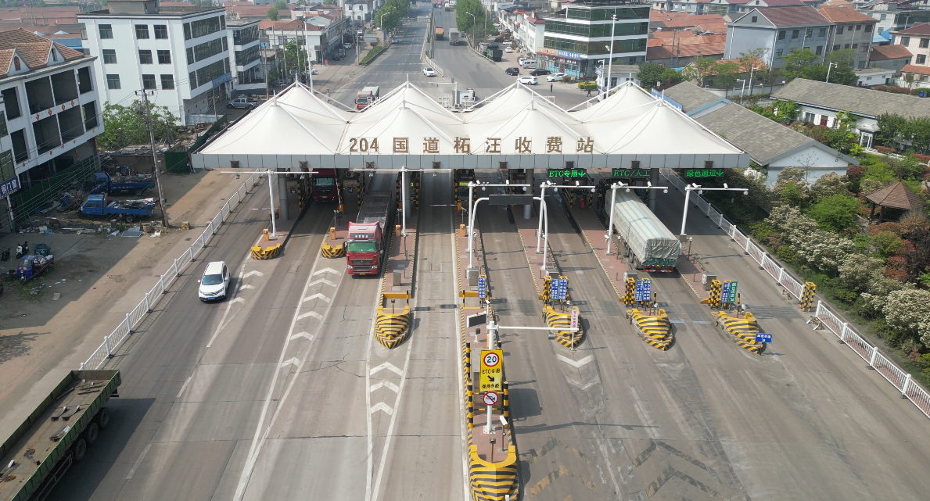
图1:G204柘汪收费站现状图
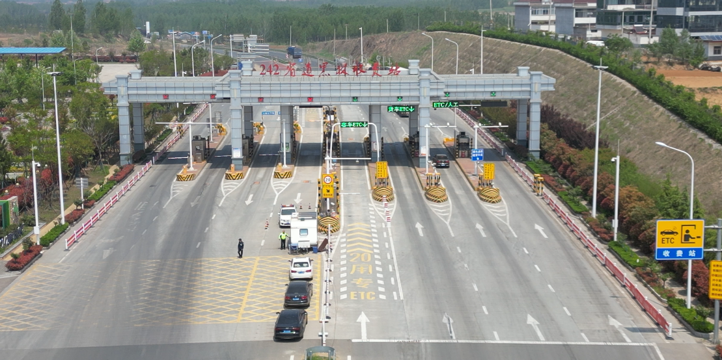
图2:S242黑林收费站现状图

二、服务技术要求
1、服务范围
连云港市普通公路车辆通行费票据电子化改造项目，本项目参照高速公路收费系统运营规范、结合普通公路收费系统运营特点，旨在进一步规范系统流程、优化系统功能、提升用户体验，解决影响系统运营管理的难点；坚持问题导向，强化顶层设计，不断优化流程，切实增强收费服务的主动性、精准性和便捷性，为推进电子票据改革提供有力支撑和保障。
2、服务技术要求
2.1建设架构
改造后的收费系统业务架构如下图所示：
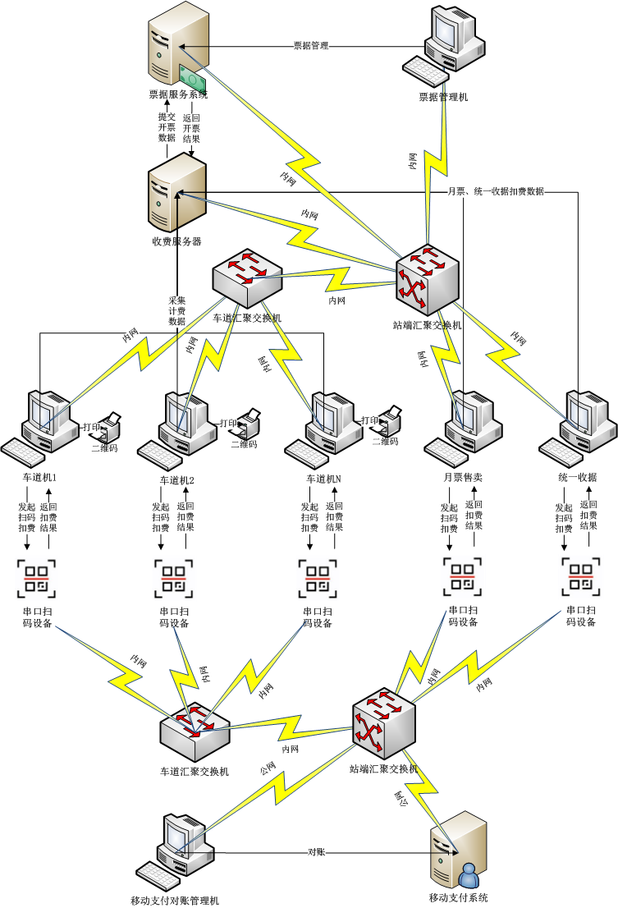

2.2建设内容

2.2.1 对站端移动支付系统进行改造升级
连云港市普通公路收费站现使用的移动支付方式依托于离线操作的银行POS机系统，与收费管理平台为独立的两套系统，由收费员主动通过POS机扫取车主二维码收费，收费管理平台无法获取POS机订单信息，需要人工二次输入金额。
在收费站实际工作使用中，经常由于4G网络不稳定、人工输入错误等问题造成通行效率低下、投诉增多。因此需要对现有移动支付系统进行更新改造，具体方案如下：
1、为收费站各个混合车道（204国道柘汪收费站8条、242省道黑林收费站6条）配置高速型壁挂扫码支付终端（含主从），支持独立组网，支持与收费系统串口通讯对接，并聚合云闪付、银联、微信、支付宝、数字人民币等多元化支付方式。按客、货车不同高度在收费窗口合理设立上下2处扫码设备，便于驾乘人员不下车完成扫码支付；
2、为收费站月票收费系统增设主动扫码桌面终端，与车道扫码设备并网，支持与月票管理平台串口通讯对接，并聚合云闪付、银联、微信、支付宝、数字人民币等多元化支付方式，便于车主便捷支付；
3、为非税收入统一票据开具系统增设主动扫码桌面终端，与车道扫码设备并网，支持与非税收入统一票据开具系统串口通讯对接，并聚合云闪付、银联、微信、支付宝、数字人民币等多元化支付方式，便于车主便捷支付；
4、通信传输采用主、备链路传输方案，主备链路采用不同运营商物联网方案。为各收费站进行SDWAN申请，由两家独立运营商提供移动支付网络通道，确保收费数据上传的及时性、稳定性和完整性；
5、根据收费站单位性质进行金融服务申请。采取江苏省高速公路车辆通行费缴款模式，委托江苏通行宝智慧交通科技股份有限公司进行统一的电子收费服务，便于通行费收入资金拆解、返还。电子收费服务费一般按各收费站收入金额进行结算，服务费费率为0.35%。

2.2.2 对车牌识别系统进行升级改造
根据江苏高速公路联网运营管理中心要求，各收费站应确保通行车辆号牌识别准确无误，通行数据准确、及时上传通行费电子票据管理平台，避免发生因车辆号牌错误，导致客户无法准确、及时获取通行费票据。为满足上述业务要求，解决疑难问题，收费站应用智能化车牌识别系统解决车辆车牌精准识别问题。
目前，两个站车牌识别摄像机安装位置大多距离收费亭大约4-6米，目前总体的识别准确率只能达到60%左右，不足以满足要求。同时由于遮挡、涂抹、污损、雨雪雾天气、灯光影响车牌抓拍造成的匹配错误，且设备对新能源车牌支持度不完善，对农用运输车、消防应急车辆、港澳等特殊车牌不支持等因素，引发大量投诉，大大降低通行效率，故而需要对车牌识别设备进行更换，并改进软件提供的核实和修正功能，具体方案如下：
- 前置车牌识别方面：在站区收费广场前方的通行道路上更换车牌抓拍摄像头，通过软件进行车牌识别并进入站端平台进行数据缓存处理。支持对新能源和港澳特殊车牌的识别。根据204国道柘汪收费站、242省道黑林收费站现场实际情况调整安装位置为6-8米之间，确保总体识别率。
‌2、车道收费机制：当采用ETC自动收费或者ETC刷卡收费时，软件自动进行OBU车牌信息和识别系统车牌信息比对，比对一致则自动收费抬杆放行，比对不一致则按自动识别车牌进行收费抬杆放行，人工刷卡收费则给出提示供收费人员二次确认收费后抬杆放行。
3、站级稽核管理：对于按照上述收费的车辆均留存自动识别的相关照片，并添加识别字段，供后台对相关数据进行稽核管理，以便应对可能出现的投诉问题。
4、名单服务管理：重构数据库，收集黑名单、月票名单、预约优惠名单、车型识别名单，提供查询服务。
5、车道查询验证：车道进行ETC自动或人工刷卡收费前通过OBU系统车牌向站级名单服务系统进行查询验证，根据验证结果实现收费、免费、优惠收费、精准收费等不同的收费政策。
6、站级监控和核查：实现站级黑名单和预约名单版本监控并根据策略提示监控人员可能存在的问题并及时解决，必要时代入稽核后上传结算的管理流程，以确保收费正确，符合收费政策。
7、智能车牌识别系统硬件设备主要包括：
车道拦道器‌：用于控制管理车辆进出，具备防砸功能，结合车牌识别系统可实现全自动化操控‌。
车辆检测器‌：检测判断车辆通过情况。
电子显示屏‌：显示车辆信息、扣费详情等‌。
车道工控机‌：安装收费系统软件，管理车道数据，实现车道收费功能。
监控摄像机‌：采用特殊定制的高清摄像头，内置LED指示灯能智能补光，外壳防水防晒，在恶劣环境也能正常工作‌。
补光设备‌：能消除光线不足对车牌识别率的影响，选配强度的设备‌。
地感线圈‌：埋在地下，车辆减速到地感线圈时，车牌识别摄像头采集车辆图像，将信息上传系统‌。
雷达测速设备‌：用于监测车辆速度，与车牌识别系统配合使用‌。
8、软件功能模块
图像采集模块‌：负责获取车辆图像，为后续处理提供原始素材‌。
图像预处理模块‌：对采集到的图像进行灰度化、去噪、增强对比度等处理，提升图像质量‌。
车牌定位模块‌：在复杂图像中迅速且准确地找出车牌的具体位置‌。
字符分割模块‌：将车牌区域的字符逐一分割开来，为字符识别做好准备‌。
字符识别模块‌：运用复杂的算法把分割好的字符图像准确无误地识别为文本字符‌。
后处理与输出模块‌：对识别结果进行校验、修正，确保最终输出的信息准确可靠‌。
数据管理模块‌：识别的车辆信息能存储、查询和导出，方便管理车辆信息记录和统计分析‌。
安全防护模块‌：确保系统在各种干扰条件下仍能正常工作，数据传输安全可靠‌。
9、系统工作流程
车辆检测阶段‌：车辆驶入车牌摄像机抓拍区域，触发地感线圈‌系统自动检测到车辆进入拍摄区域。
图像采集阶段‌：高清摄像头抓拍车辆图像补光设备在光线不足时自动补光。
车牌识别阶段‌：系统对图像进行预处理（灰度化、去噪等），定位车牌区域，分割并识别车牌字符，将识别结果与数据库比对。
信息处理阶段‌：根据识别车牌判断是否为黑名单车辆，计算应缴费用。
控制执行阶段‌：对于缴费车辆，自动抬杆放行，对于黑名单车辆，发出报警信号，在电子显示屏显示相关信息。
数据记录阶段‌：记录车辆进出时间，车型信息，存储识别结果和交易信息，生成统计报表、台账等。

2.2.3 对各层级相关业务软件系统进行改造升级

2.2.3.1收费车道软件升级
1、移动支付
（1）去除原有的离线POS移动支付相关操作模块：
去除原有的离线POS移动支付的收费键盘人工键入移动支付、确认支付、打印纸质票据、保存数据等操作模块。
- 新增控制新扫码设备进行移动支付的相关操作模块：
新增控制新扫码设备进行移动支付的查看扫码设备状态、组织扣费数据内容、给扫码设备发送扣费数据内容、等待扫码、执行扣款、扣款消息校验、给扫码设备发送确认信息、扣款完成、保存数据等操作模块。
（3）新增移动支付相关数据生成、存储、上传、标记等相关功能。
移动支付相关功能实现效果：系统在收费员报价后，读取数据库配置，判断移动支付类型，查看扫码设备状态。如果扫码设备处于可用状态下，组织扣费数据包发送给扫码设备，读取扫码设备状态包，等待驾驶员出示支付码支付。读取扫码设备返回数据包，校验数据，正确则给扫码设备发送确认信息包，扣款完成，解析扣款成功数据，组织数据保存到收费表。语音提示并抬杆放行。
数据库接收各收费车道移动支付数据，按照时间排序，标明车道、收费人员、车辆车牌号、车型、收费金额、收费类型（新增云闪付、银联、微信、支付宝、数字人民币等多种移动支付类型）等信息录入数据表，存储至收费站数据库，同步上传至省公路中心。
（4）新增移动支付通行费返还相关功能模块：
由江苏通行宝智慧交通科技股份有限公司进行统一的电子收费服务，便于通行费收入资金拆解、返还。电子收费服务费一般按各收费站收入金额进行结算，服务费费率为0.35%。
- 票据电子化
升级系统为兼顾票据电子化改造过渡，向用户提供原有打印纸质票据功能，保留人工车道票据打印设备，且提供空白或统一印刷的兼容现有打印机的打印介质，便于打印电子发票，增加收费站便民服务内容，提高用户对于纸改电项目的接受度。
（1）去除原有的车道票据打印相关功能：
去除原有的车道票据打印的收费键盘“确认支付”与票据打印机设备连接模块，去除车道票据打印机及相关连接线。
（2）新增车道交易信息二维码打印功能，主要用于无牌车辆现金支付时能打印开票二维码便于用户申请电子票据：
收费广场设置便民服务点，无牌车辆现金支付时，车道收费系统读取配置后，根据收费人员键入信息判断决定是否打印纸质票据。需要打印时，由用户扫描车道交易信息二维码，读取、校验数据，调取纸质打印功能。
其他操作兼容原有操作系统。
- 新增车牌二次识别、现金及移动支付时车牌确认、修正等相关功能；增加针对影响车牌抓拍的夜间强光、雨雪雾等特殊天气人工校正功能模块：
车辆驶入ETC/MTC混合车道，调取车辆通行信息处理功能，识别车牌数据，如车道内摄像头抓取车牌信息与实际车牌不符，需车辆倒回重新识别。
- 新增车道月票车辆识别、显示月票有效期、快速抬杆放行等相关功能：
月票车辆驶入ETC/MTC混合车道，车道天线自动识别车辆OBU设备，读取ETC卡中月票信息，与站内月票车辆数据库比对关联。比对一致后，将该月票车辆车牌号、月票有效期等数据推送至收费电脑，控制车道自动抬杆。减少月票车辆人工查验核对过程，实现月票车辆不停车快速通行。
（5）按纸改电相关技术规范进行数据生产、存储、上传、标记等相关功能。
- 人工收费工班汇总
因票据电子化改造后，收费车道没有纸质票据作为依据来判断车道收费系统数据是否漏传等情况，为了利于站客户端通行费缴款时的核对，增加收费数据检查表，保存、汇总每位收费员一个完整班次的移动支付和现金的收费记录数据和金额。
根据站端收费班次排班信息，在每位收费员键入“上班”登录时，读取数据库配置，生成工班汇总初始数据。将每次收费累计工班汇总数据，在收费员键入“下班”后，修改当班收费员工班汇总数据上传标志。
新增程序启动时处理电脑异常重启后工班数据等功能。

2.2.3.2收费站客户端软件升级

2.2.3.2.1移动支付
1、数据库改造
由于移动支付系统功能的增加，收费系统需要增加相关数据表用于存储系统新功能相关数据，并对需要改造的功能对应的原数据存储表增加相关列，便于存储改造信息。
（1）新增数据表：通行费移动支付数据表，月票售卖移动支付数据表，月票扫码支付结果数据表，对账文件主表，对账文件明细表，退费数据表。
（2）修改数据表：月票售卖表，月票缴款表。
2、通行费移动支付数据入库
系统为了兼顾历史数据及升级过程中可能造成的影响，需要判断当前系统移动支付版本，是否支持扫码支付。解析车道产生的通行费移动支付提交的相关数据，并根据支付协议比对数据的完整性；将比对后的的移动支付数据存储到通行费移动支付数据表；用于与支付平台返回的通行费移动支付数据对账。
3、月票售卖移动支付数据入库
系统为了兼顾历史数据及升级过程中可能造成的影响，需要判断当前系统移动支付版本，是否支持扫码支付。将月票售卖产生的移动支付数据解析并存储至月票售卖移动支付数据表，用于与支付平台返回的月票移动支付数据对账。
4、月票扫码支付结果数据入库
将月票扫码支付设备返回的支付结果数据解析，并入库；便于今后查询支付详细信息，将支付是否成功单独存一列，用于后续程序读取并判断支付是否成功。
5、对账文件数据入库
根据移动支付平台返回的对账文件，按对账平台协议解析文件内容，并将解析后的结构化数据分别存储至对账文件主表，对账文件明细表；用于与收费站通行费移动支付、月票售卖移动支付信息进行对账。
6、退费文件入库
收费站将移动支付需要退费的通行费移动支付数据或月票售卖移动支付数据标记好退费后，将需要退费的详细信息入库，便于后续程序读取退费信息，并将退费信息发送至支付平台。
7、移动支付扫码支付服务
扫码支付服务程序读取程序配置文件后，按照扫码支付协议要求，进行扫码支付结果报文接收方法创建，并进行定期检查扫码支付结果报文接收方法创建。
移动支付扫码支付服务根据扫码设备协议具体要求和规范，从已组织好的数据中提取相关信息，生成符合标准的数据报文；将生成的报文通过指定的通信渠道发送至扫码设备。
在收费系统中不间断的接收来自扫码设备返回的结果，接收过程需要对报文进行验证，确保信息的完整性和准确性。
8、移动支付对账服务
移动支付对账服务程序读取程序配置文件后，按对账协议要求；分别获取进行通行费移动支付对账文件方法创建、获取月票售卖移动支付对账文件方法创建；并进行定期检查通行费移动支付对账文件方法创建与月票售卖移动支付对账文件方法创建。
移动支付对账服务根据协议和约定的数据格式分别解析通行费移动支付对账文件、月票售卖移动支付对账文件；并将解析后的移动支付对账文件数据分别与通行费数据、月票售卖数据比对；最后将比对结果入库，以便后续程序查询对账结果。
9、移动支付退费服务
移动支付退费服务程序读取程序配置文件后，按退费协议要求；分别进行通行费移动支付退费方法创建、月票售卖移动支付退费方法创建；并进行定期检查通行费移动支付退费方法创建与月票售卖移动支付退费方法创建。
移动支付退费服务根据协议和约定，按规范分别生成通行费移动支付退费文件名、月票售卖移动支付退费文件名；读取数据库已经标记的相关退费数据，并按文件规范分别写入通行费移动支付退费文件、月票售卖移动支付退费文件；最后两类退费文件分别发送至指定网络资源地址目录，待支付平台提取后退费。
10、通行费缴款
收费业务架构调整，将移动支付数据管理方式从原有现金管理中剥离，并按移动支付增加相关管理架构。
新增移动支付通行费缴款数据的查询功能，该功能可根据工班日期、收费员工号、班次、班组、车道等条件筛选。
新增移动支付通行费未缴款数据的查询功能，根据移动支付收费明细数据，并与已缴款历史数据进行比对，分析出未缴款的移动支付明细，并列表展示相关详细信息。
11、特殊票登记
对扫码支付数据已经与产生扫码相关基础信息数据，限制扫码支付数据不允许取消移动支付标记的功能。
在特殊票登记操作时，根据票号读取该条交易数据的完整信息。读取支付类型列数据，判断是否为“扫码支付”数据，若支付类型为“扫码支付”则提示不允许修改。
开发移动支付通行费管理校验功能，车主对电子票据交易单号查询时发现错误（如车辆行程、车辆号牌等信息），由收费站协助变更开票信息。
12、卡月票售卖
改造原收费系统卡月票售卖模块：
在支付时，可勾选是否进行扫码移动支付。如果勾选，该模块将调用扫码支付模块，组织扫码支付数据提交到通讯接口，并开始计时操作；如超出系统设定最长时间未支付成功，系统判定支付超时，支付失败。
从扫码设备读取返回数据，根据设备协议解析返回数据，判断扫码是否成功，同时通知卡月票售卖模块扫码是否成功；如果支付成功保存售卖信息、扫码支付信息、车辆月票时段更新最后完成相关票据打印；如果失败则提示扫码支付失败原因。
13、纸月票售卖
改造原纸月票售卖模块：
在支付时，可勾选是否进行扫码移动支付；如果已勾选，该模块将调用扫码支付模块，组织扫码支付数据提交到通讯接口，并开始计时操作；如超出系统设定最长时间未支付成功，系统判定支付超时，支付失败。
从扫码设备读取返回数据，根据设备协议解析返回数据，判断扫码是否成功，同时通知纸月票售卖模块扫码是否成功；如果支付成功保存售卖信息、扫码支付信息、车辆月票时段更新最后完成相关票据打印；如果失败则提示扫码支付失败原因。
14、缴款
获取所有缴款明细数据，并筛选出移动支付数据；同时统计移动支付相关数量及金额。统计所有缴费汇总数据，减去移动支付相关统计数据后，计算现金缴款部分的长短款。计算、校验完缴款数据后保存缴款汇总数据、保存移动支付缴款信息、保存现金支付缴款数据、保存长短款信息。并提供缴款单预览、打印功能。
15、缴款单打印
调整个人缴款单打印内容，增加移动支付部分。

2.2.3.2.2票据电子化

1、数据库改造
由于票据电子化系统功能的增加，收费系统需要增加相关数据表用于存储系统新功能相关数据。
新增数据表：通行费开票数据表，月票售卖开票数据表，车道工班汇总数据表。

2、通行费存储
系统为了兼顾历史数据及升级过程中可能造成的影响，需要判断当前系统版本，是否支持通行费电子票。
通过车道采集的通行费相关数据，比对数据完整性后，生成开票待提交数据，并存储至通行费开票数据表，用于后续程序将通行费数据发送至开票平台开票。

3、稽查管理
新增稽查信息管理。满足站点稽查管理信息化需求
逃费车辆审核
在该界面可对车辆进行逃费审核与弃审；审核后的车辆，将自动进入黑名单，系统将计算该车逃费次数，逃费金额，下发至车道。

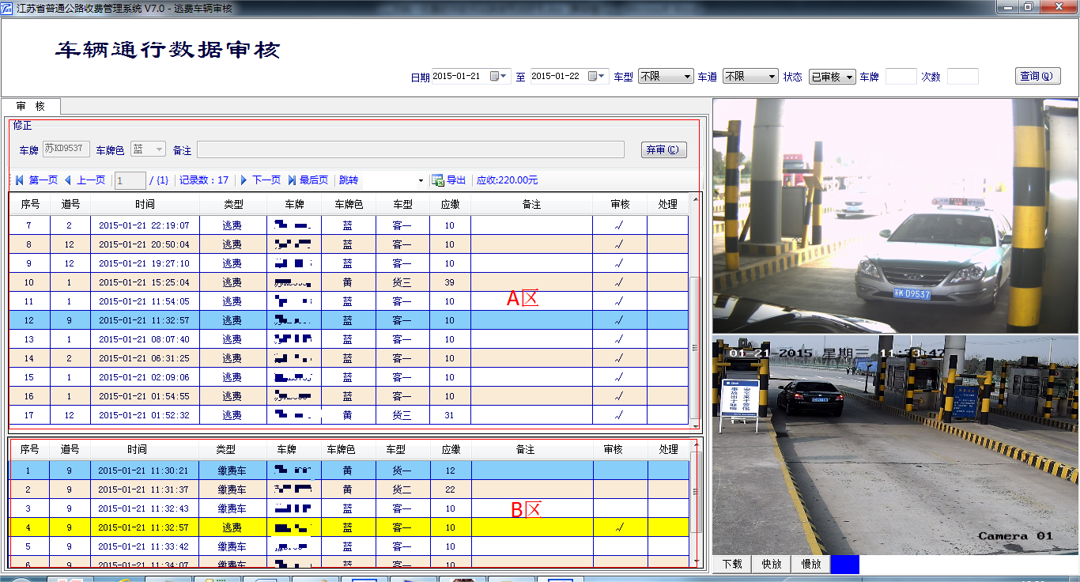
由于收费员操作可能与抓拍照片和车辆过站视频不符，需要稽查业务员，手工审核过站逃费车辆。图片中A区为历史逃费车辆，B区为A区逃费车辆的前后几辆过车记录。业务员可通过视频与图片，确认车牌信息，从而对逃费车辆进行审核。
逃费车辆处理
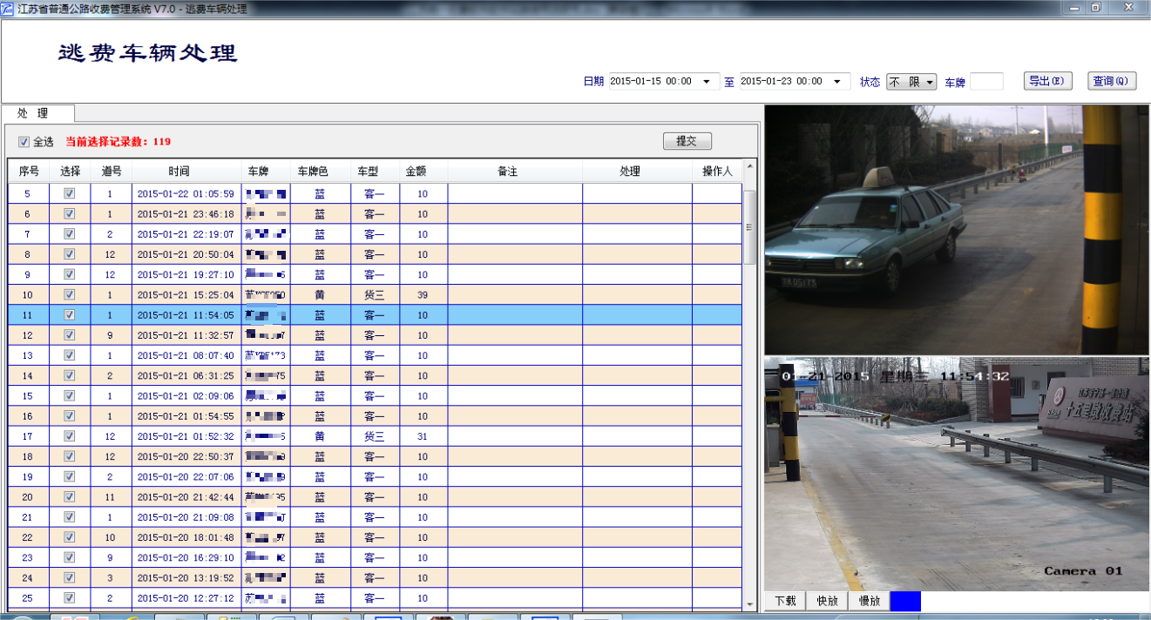
对已审核的逃费车辆进行处理，如果历史逃费记录全部处理完，车辆将从黑名单中自动移出。
稽查登记
录入稽查登记信息后保存即可。

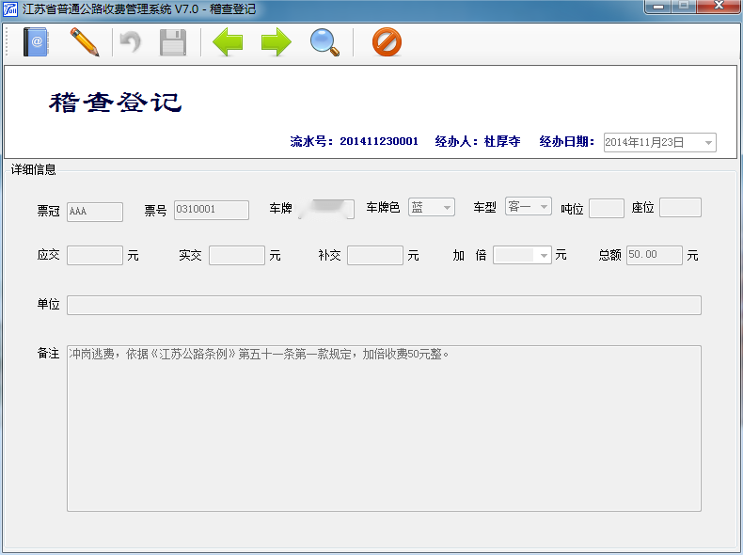

票据抵解：在查询界面右键单击需要抵解或取消抵解的票据；进行相关操作。抵解与取消抵解后，注意重新缴款。
稽查台帐
建立稽查台账方便用户对稽查数据整合，提高预判。
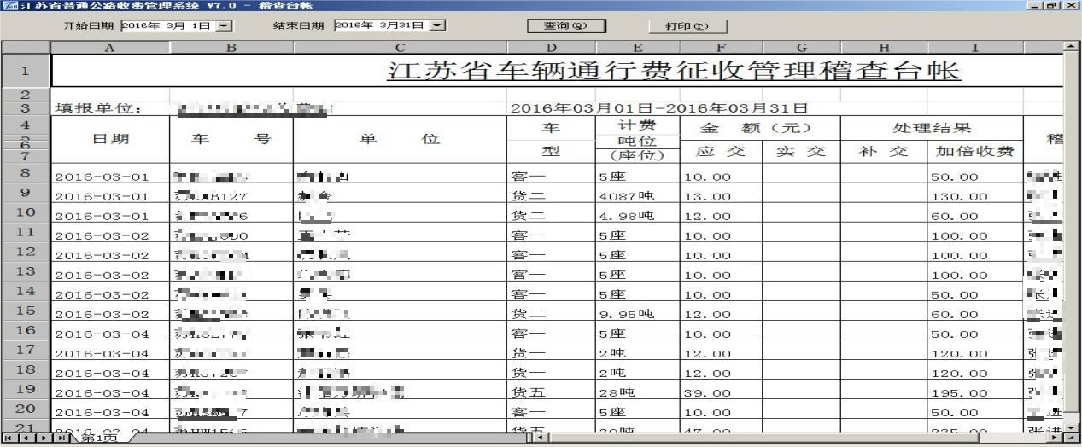
选择开始日期，结束日期，单击查询按钮即可。

4、报表台帐
统计各个时间段流量.
交通流量报表
可按年月日的形式分别查询交通流量报表

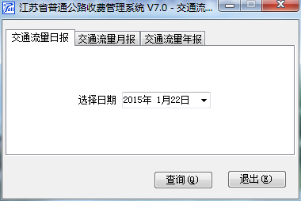

流量收入综合表
可分别查询流量综合报表及免费车减免情况

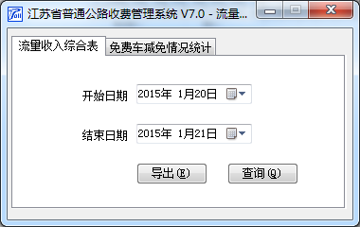

5、报警设置
该模块将控制车道治超 及逃费 是否报警，以及报警的规则。设置好后，保存即可。
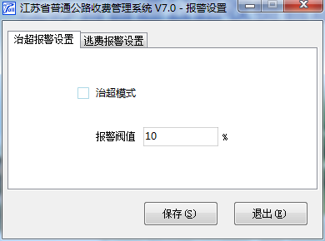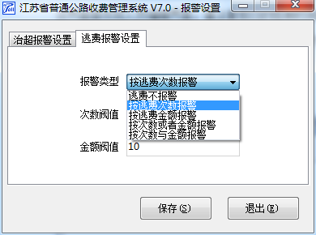

6、月票管理
新增月票信息管理。满足站点月票信息化需求.
月票申请
录入申请信息后保存即可；申请可修改、删除及编辑申请车辆的图片附件信息。
月票审批(站)
可对尚未审核的月票申请进行修改，编辑；审核后将不允许修改删除。
单击左侧车辆列表；右侧查看该车详细信息后，单击审核按钮即可。
卡月票出售
打开模块，单击新增按钮。如果有卡请将卡片置于读卡器上；如果是续售月票；该模块将自动识别车辆信息。如果是新办月票，请在右侧单击红框内按钮，选择出售的车辆。
打印日期为打印在票据上显示的日期；一般默认当前日期。 单击保存后，可打印该出售单。
月票查询
票据抵解：在查询界面右键单击需要抵解或取消抵解的票据；进行相关操作。抵解与取消抵解后，注意重新缴款。
IC卡换卡
双击所需出售的车辆，所在行；系统将自动填写该车辆信息。
将新卡置于读卡器上；选择要更换的车辆，如下图：
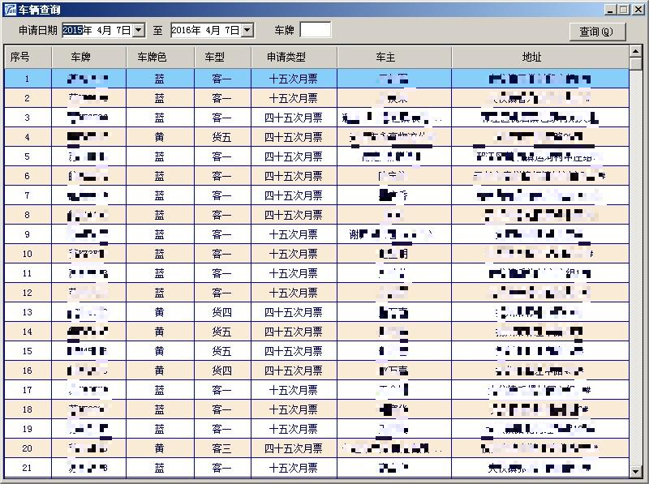
双击选择要换卡的车辆
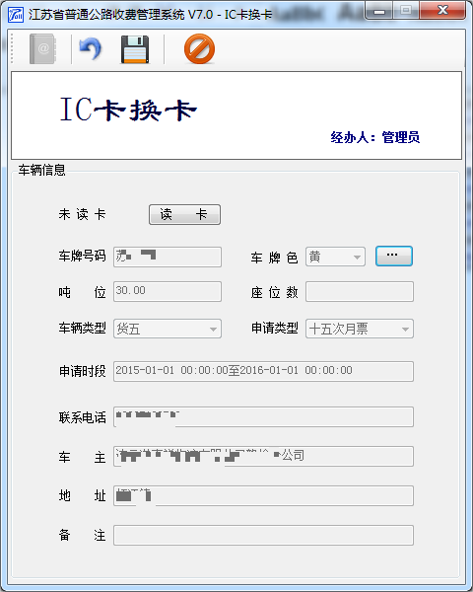

单击保存及完成换卡；原卡将自动作废。
纸月票出售
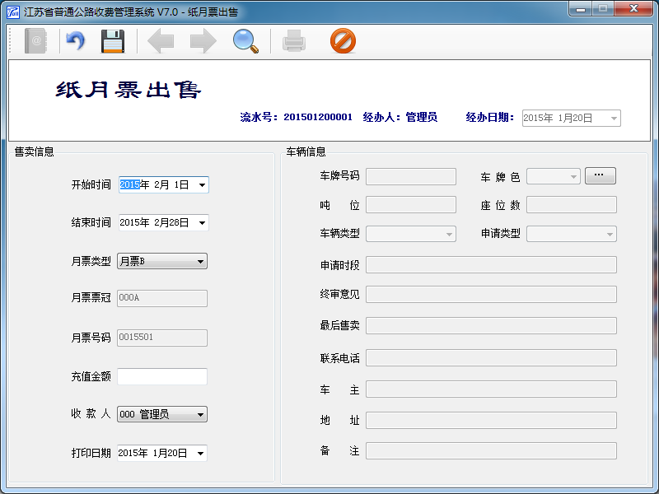
该模块同月票销售。
月票黑名单管理
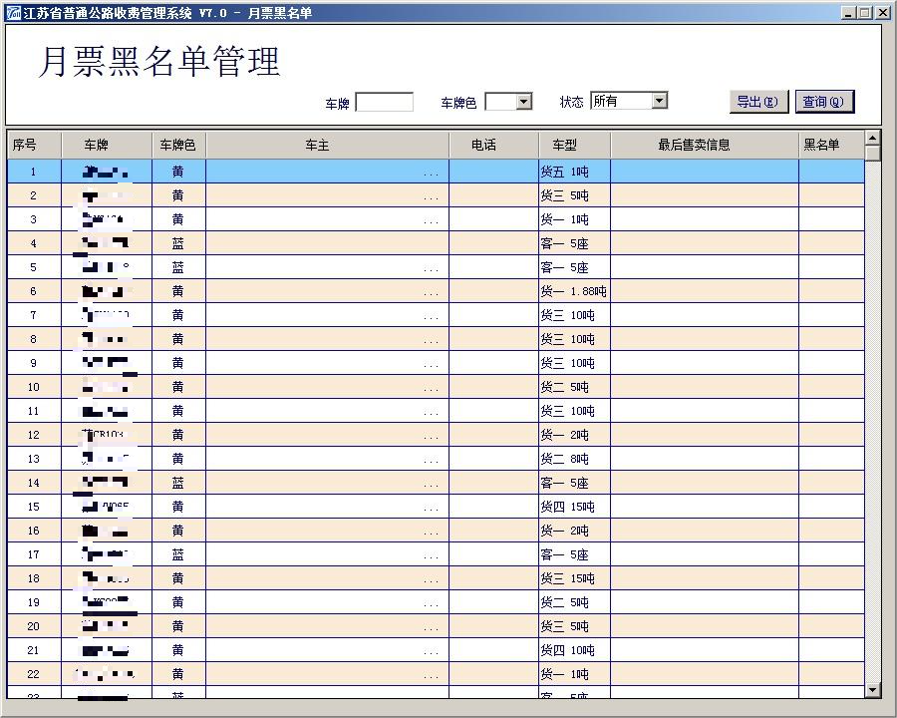
在列表中选择需要加入黑名单的车辆，右键可添加，移除黑名单；添加为黑名单后，将无法出售月票。
也可添加其他车辆。如下图：
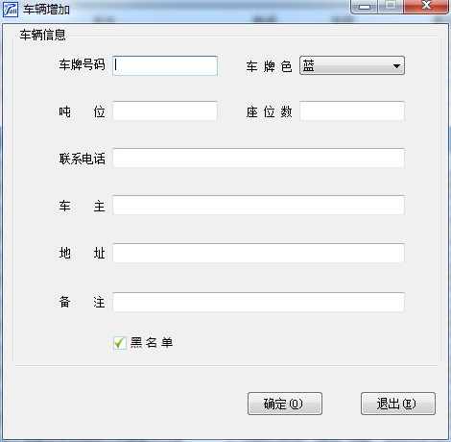
月票台帐
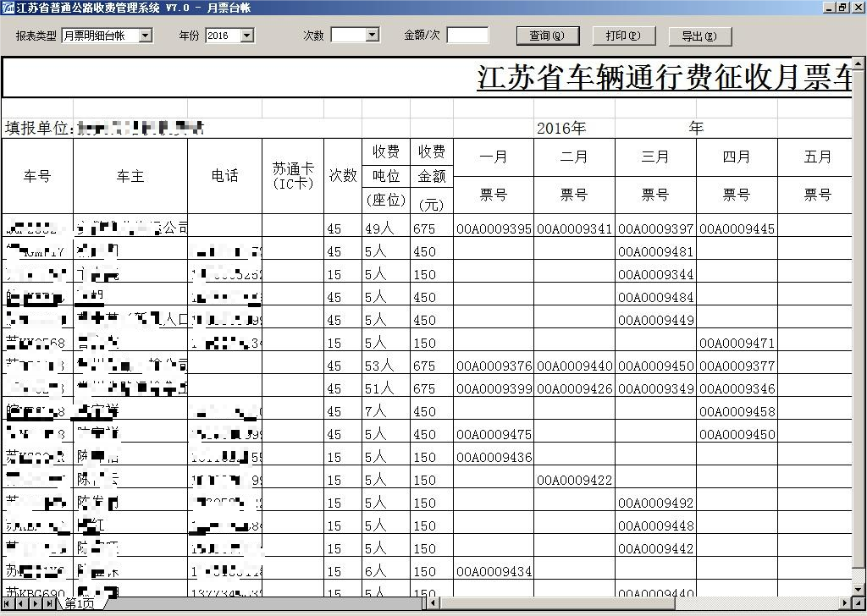

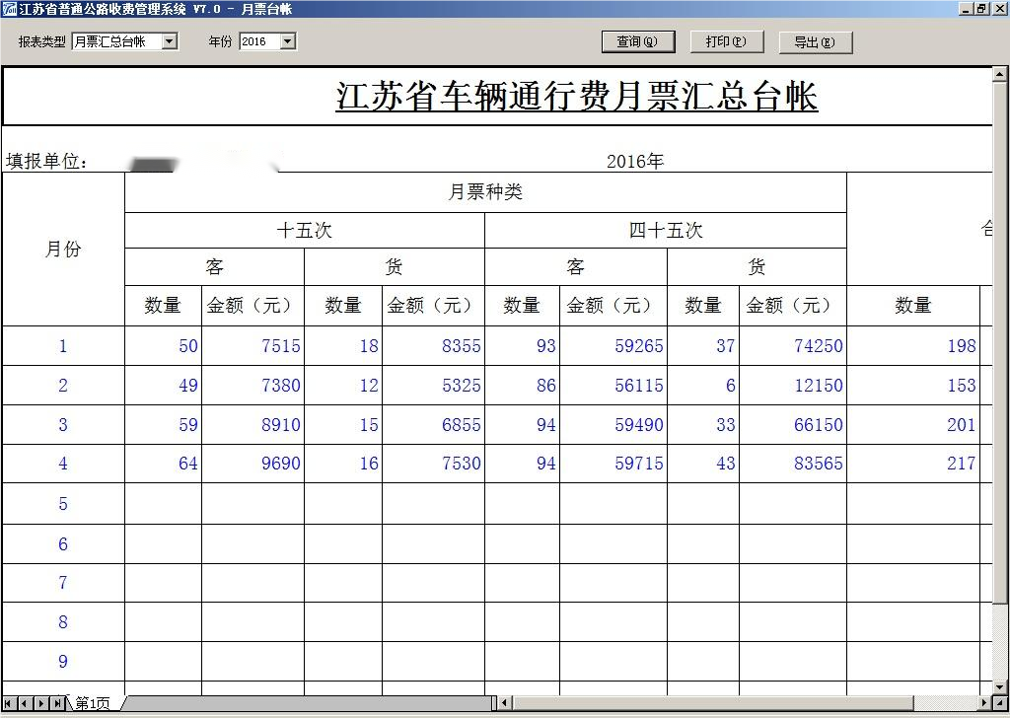
可查询 打印月票明细台帐，及汇总台帐。

7、监控管理
实时监控
监控站点收费记录及设备监控状态，可实时查看，并查询历史记录。
监控可缩小、放大、分屏等操作。
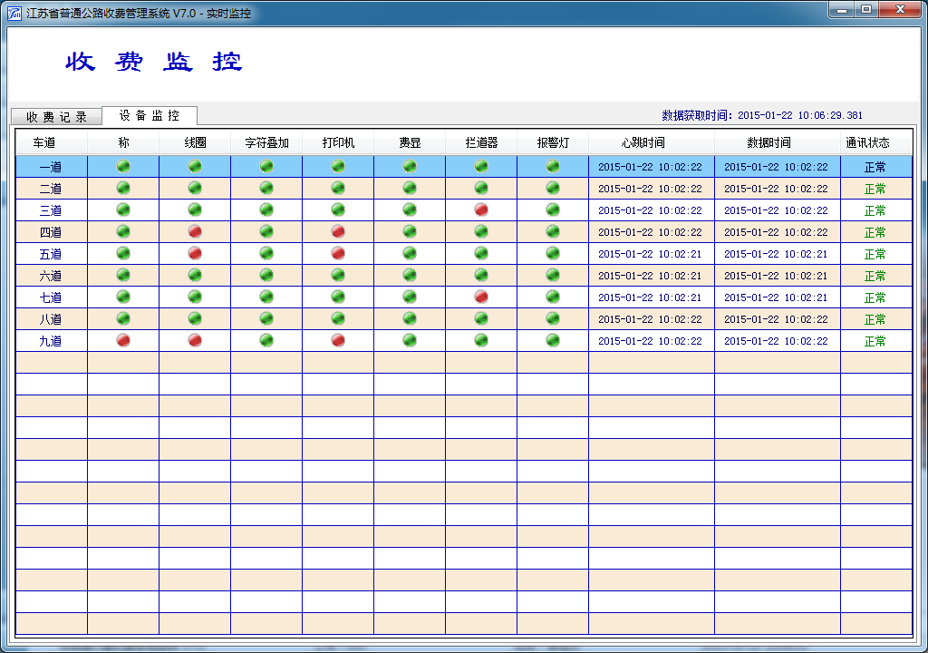
硬件设备状态展示。
查询票据后，单击抵解按钮，即可完成抵解操作。
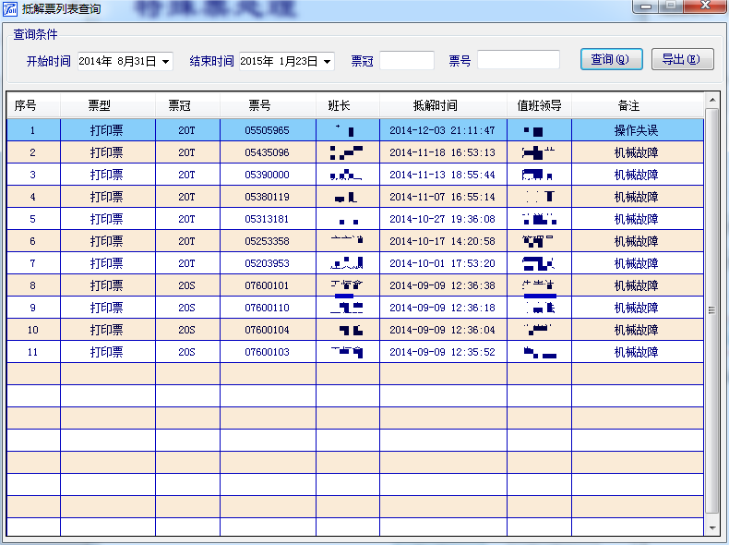
可单击查询按钮；查询历史抵解票据
抵解后的票据，可单击取消按钮；实现取消抵解；当票据抵解状态发生变更后，请及时重新缴款。
查询票据后，单击登记按钮，即可完成弃票款登记，单击查询按钮，可查询历史弃票款登记。
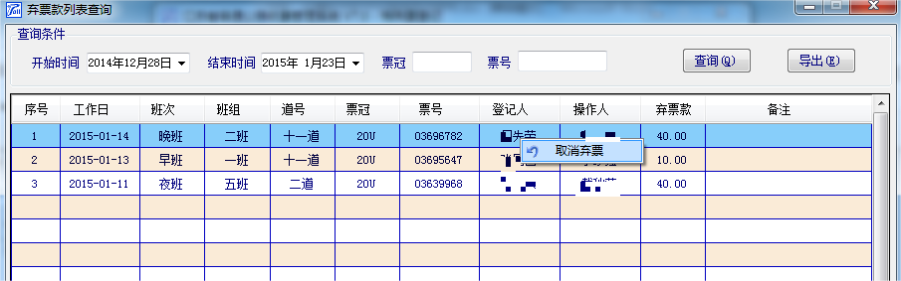
弃票款列表查询中，右键单击票据所在行，单击取消弃票，可实现弃票款取消登记。是否重新缴款，由各占自行决定。
MTC通行明细查询
该界面可按工作日，自然时间；收费类型，班次，车道，票状态，票号，收费员，班组，车型，车牌等信心进行组合查询。
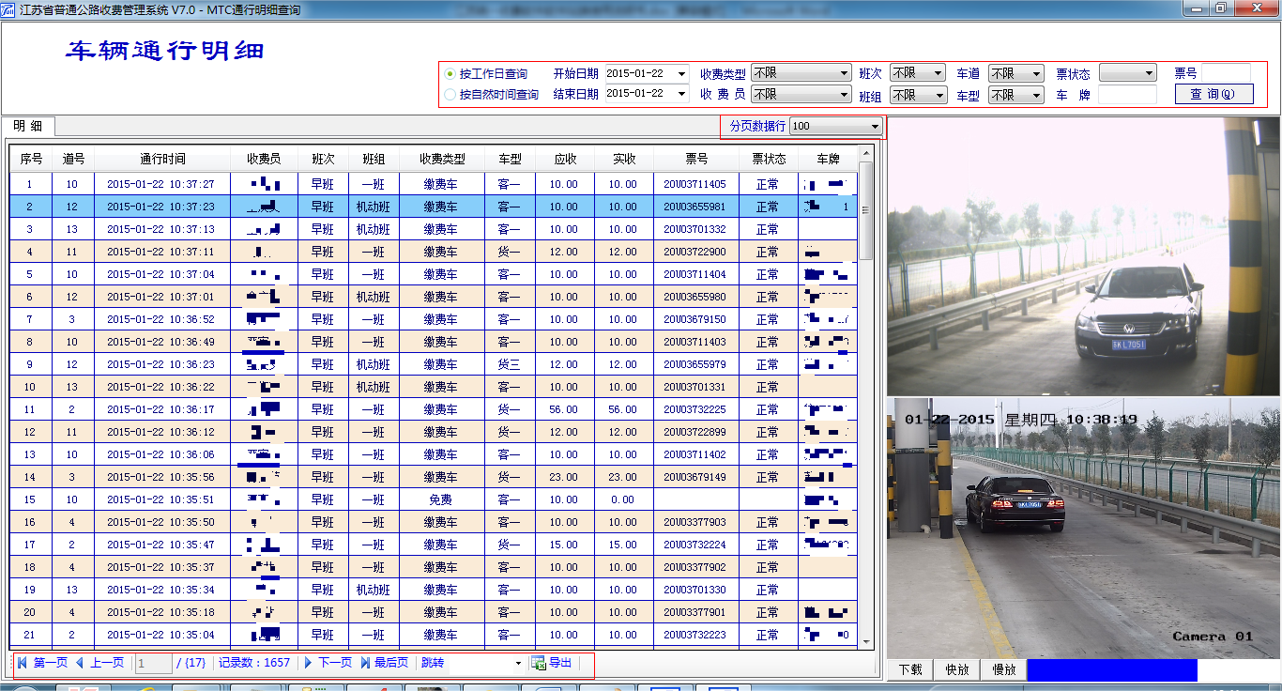
可选择分页数据行数，系统默认为100，左下角显示统计信息，并能导出EXCEL。
软件右侧，为车辆过站时抓拍的图片，及视频片段。
监控日志
录入日志信息后保存即可；可打印监控日志。
监控日志查询
查看的监控日志所在行，即可打开监控日志单，查看详细信息。
打印票收入查询
该界面可按工作日，自然时间；收费类型，班次，车道，票状态，票号，收费员，班组，车型，车牌等信心进行组合查询。
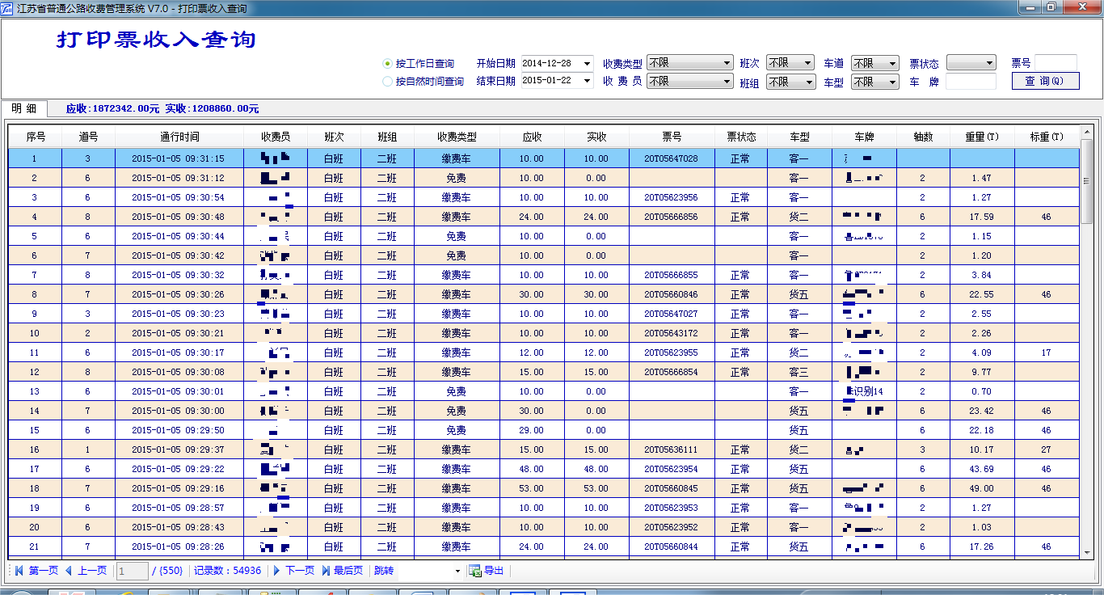
8、月票售卖存储
系统为了兼顾历史数据及升级过程中可能造成的影响，需要判断当前系统版本，是否支持月票电子票。比对月票售卖相关数据完整性后，生成月票售卖开票待提交数据，并存储至月票售卖开票数据表，用于后续程序将月票售卖数据发送至开票平台开票。
9、车道工班汇总数据入库
由于通行费票据电子化后，无法确认车道数据是否完整上传。为方便查询车道是否有通行费数据滞留，以防止已产生且应开票数据而未正常开票和收费员缴款数据不全的情况发生，需要车道产生收费员车道工班汇总数据，并将车道产生的工班汇总数据采集到收费服务器并存储至车道工班汇总数据表，用于后续其他程序查询，比对数据完整性。
10、开票服务程序
开辟服务程序读取程序配置文件后：
按照开票平台要求，通行费开票方法创建，并进行定期检查通行费开票方法创建；
按照开票平台要求，通行费抵解开票方法创建，并进行定期检查通行费抵解开票方法创建；
按照开票平台要求，月票售卖开票方法创建，并进行定期检查月票售卖开票方法创建；
按照开票平台要求，月票售卖抵解开票方法创建，并进行定期检查月票售卖抵解开票方法创建；根据车道工班汇总数据表结构，进行车道工班汇总数据采集方法创建，并定期检查车道工班汇总数据采集方法创建。
开票服务根据开票平台按规范生成通行费开票文件名，从通行费开票数据表中提取开票数据，生成符合标准的开票文件内容，并写入文件，将生成的文件通过制定的通信渠道发送至开票平台；最后等待接收来自开票平台的返回结果、并解析、判断文件是否发送成功。
开票服务根据开票平台按规范生成通行费抵解开票文件名，从通行费开票数据表中提取抵解开票数据，生成符合标准的抵解开票文件内容，并写入文件，将生成的文件通过制定的通信渠道发送至开票平台；最后等待接收来自开票平台的返回结果、并解析、判断文件是否发送成功。
开票服务根据开票平台按规范生成月票售卖开票文件名，从月票售卖开票数据表中提取开票数据，生成符合标准的开票文件内容，并写入文件，将生成的文件通过制定的通信渠道发送至开票平台；最后等待接收来自开票平台的返回结果、并解析、判断文件是否发送成功。
开票服务根据开票平台按规范生成月票售卖抵解开票文件名，从月票售卖开票数据表中提取抵解开票数据，生成符合标准的抵解开票文件内容，并写入文件，将生成的文件通过制定的通信渠道发送至开票平台；最后等待接收来自开票平台的返回结果、并解析、判断文件是否发送成功。
开票服务根据车道工班汇总数据表结构，从车道数据库采集收费员工班汇总数据到收费服务器。
11、通行费缴款
由于通行费票据电子化后，无法确认车道数据是否完整上传，所以在缴款时需校验个人工班汇总数据与通行费明细数据统计（现金数量、现金金额、移动支付数量、移动支付金额等）是否一致。数据校验合格后，保存缴款汇总数据、移动支付缴款信息、现金支付缴款数据、长短款信息等数据，并提供缴款单预览、打印功能。
12、通行费缴款打印
判断当前版本信息以支持历史单据打印。如果已经完成票据电子化改造且是票据电子化的缴款单，缴款单打印时票据类型显示为：电子票。
13、通行费重新缴款
清理原缴款数据后，恢复缴款明细数据为未缴款状态，重新调用通行费缴款功能（同2.5通行费缴款）。
14、通行费工班校验查询
由于通行费票据电子化后，无法确认车道数据是否完整上传，为方便查询车道是否有通行费数据滞留，防止已产生且应开票数据而未正常开票和收费员缴款数据不全的情况发生。系统提供工班数据与明细数据校验查询的功能。当分析出数量、金额不一致的工班数据，系统列表展示。
15、综合缴款查询
根据缴款相关信息判断当前数据是否是电子票缴款数据，修改综合缴款查询中打印票部分修正为电子票；同时兼容历史数据查询。
16、卡月票售卖
卡月票售卖时增加系统版本判断，已支持电子票的系统卡月票售卖时需调用新的售卖接口，以支持电子票据。由于使用电子票会带来月票缴款时的困难，改造后系统将虚拟月票售卖票号，并完成开票功能。售卖信息提交后，除了完成月票交易信息的保存，还需保存月票售卖开票数据。
17、纸月票售卖
纸月票售卖时增加系统版本判断，已支持电子票的系统纸月票售卖时需调用新的售卖接口，以支持电子票据。由于使用电子票会带来月票缴款时的困难，改造后系统将虚拟月票售卖票号，并完成开票功能。售卖信息提交后，除了完成月票交易信息的保存，还需保存月票售卖开票数据。
18、 月票缴款
汇总统计月票售卖相关信息后，保存缴款汇总数据、保存移动支付缴款信息、保存现金支付缴款数据、保存长短款信息。并提供缴款单预览、打印功能；打印时将票据类型调整为：电子票。
19、月票缴款单打印
根据缴款信息，判断缴款数据是否是电子票据；如果是，则缴款打印时票据类型显示为电子票；如果不是，则显示打印票，以兼容历史缴款数据。

2.2.3.3收费系统站网页端软件升级
财务管理模块调整，主要实现三个目标：一是能在互联网中实现通行宝公司提供的移动支付数据查询（各车道移动支付查询、月票移动支付查询、非税收入统一票据查询、三个支付功能抵解查询）管理，二是能在收费系统中对投诉或其他原因产生争议的移动支付数据进行稽核，三是能根据稽核结果在票据管理系统中发起退费申请，找到对应通行数据，由通行宝公司审核退费。
1、移动支付对账
上传对账文件至服务器进行保存，对账文件明细数据进行解析和保存，与移动支付(通行费)数据和移动支付(月票)数据进行对比和修改对账状态。(注：启用自动对账退费程序之后将自动从对账FTP服务器上传对账文件进行对账，不再需要手动上传对账文件)
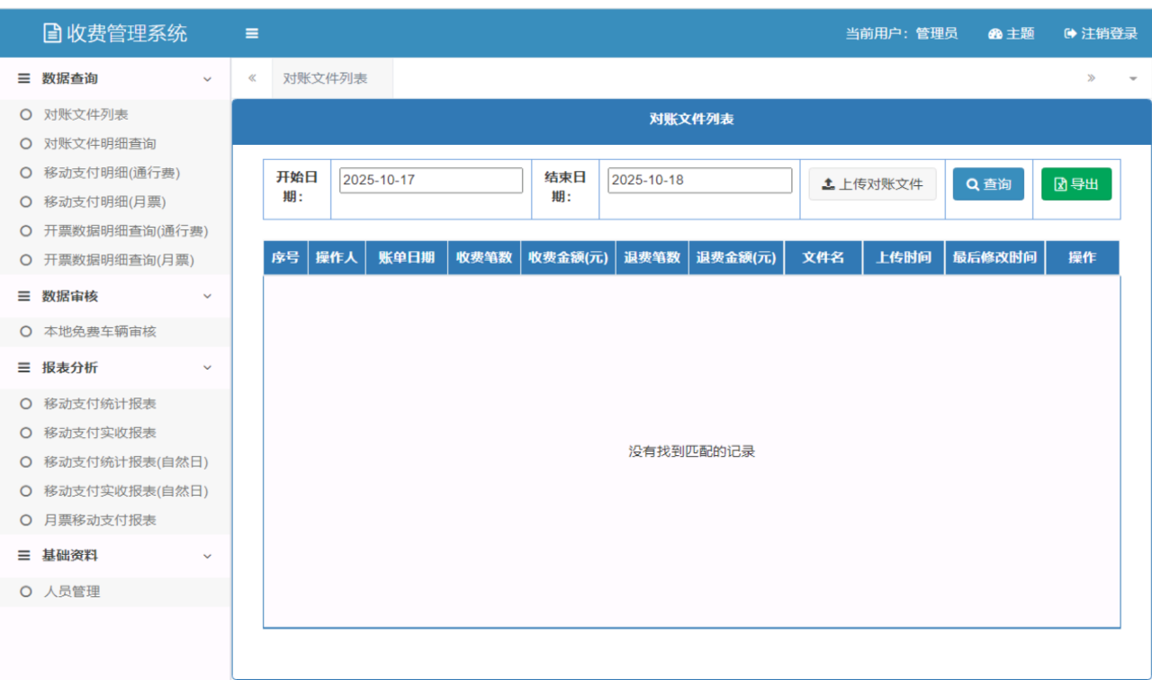
2、对账文件查询
筛选查询已经上传的对账文件，查看对账文件相关信息和明细数据，可导出数据列表(Excel格式)和下载已上传的对账文件。(注：启用自动对账退费程序之后对账文件不再支持下载)
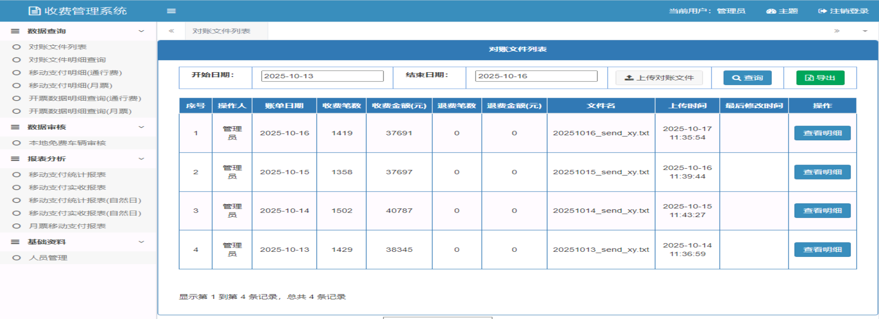
3、对账文件明细查询
筛选查询对账文件明细数据，可导出数据列表(Excel格式)。
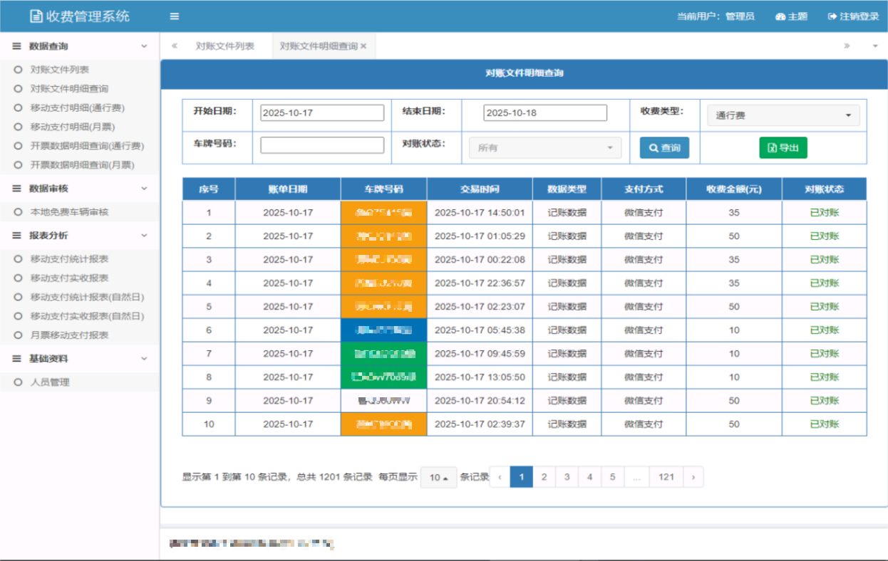

4、移动支付明细查询(通行费)
筛选查询移动支付明细(通行费)数据，可导出数据列表(Excel格式)。

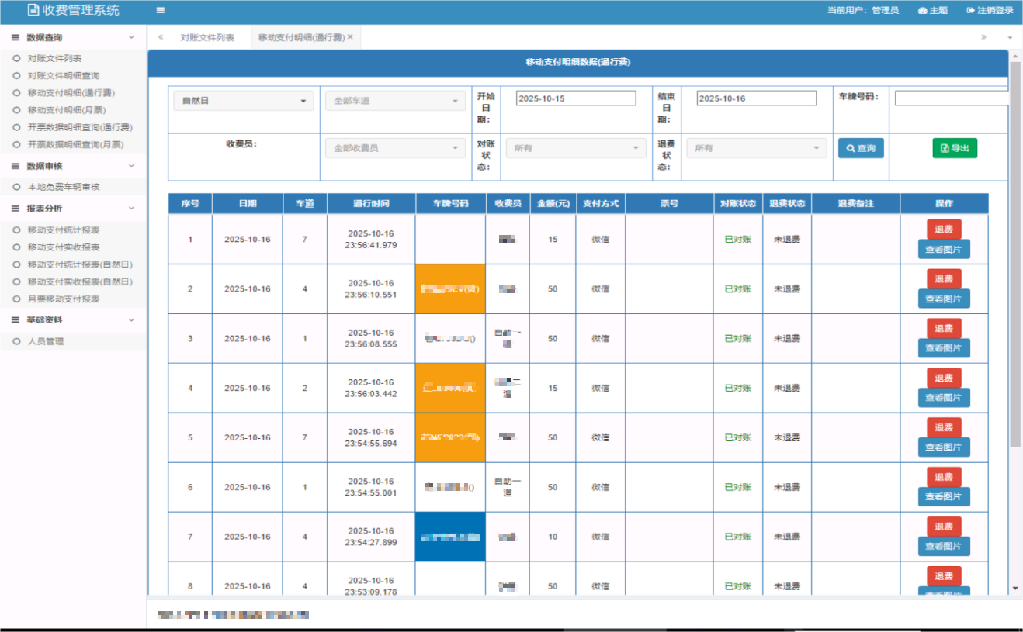

5、移动支付退费(通行费)
对移动支付(通行费)数据进行退费处理，根据数据相关信息生成退费文件，需要下载退费文件后上传至对账FTP服务器(注：启用自动对账退费程序之后会自动上传退费文件至对账FTP服务器)。

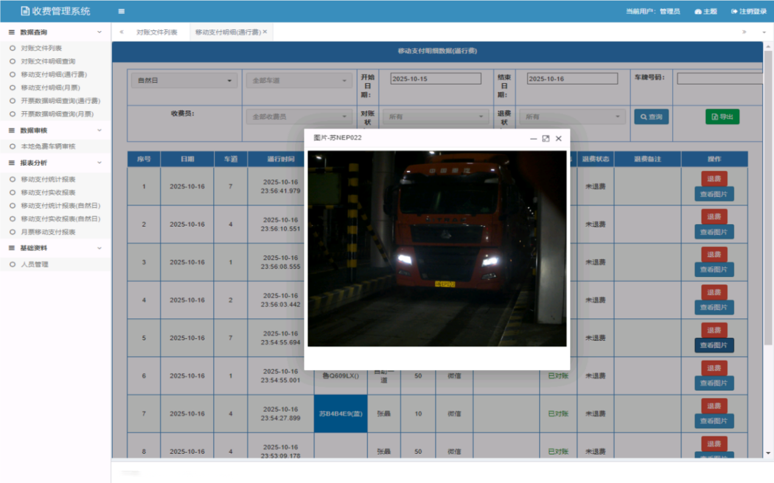
6、移动支付明细查询(月票)
筛选查询移动支付明细(月票)数据，可导出数据列表(Excel格式)。

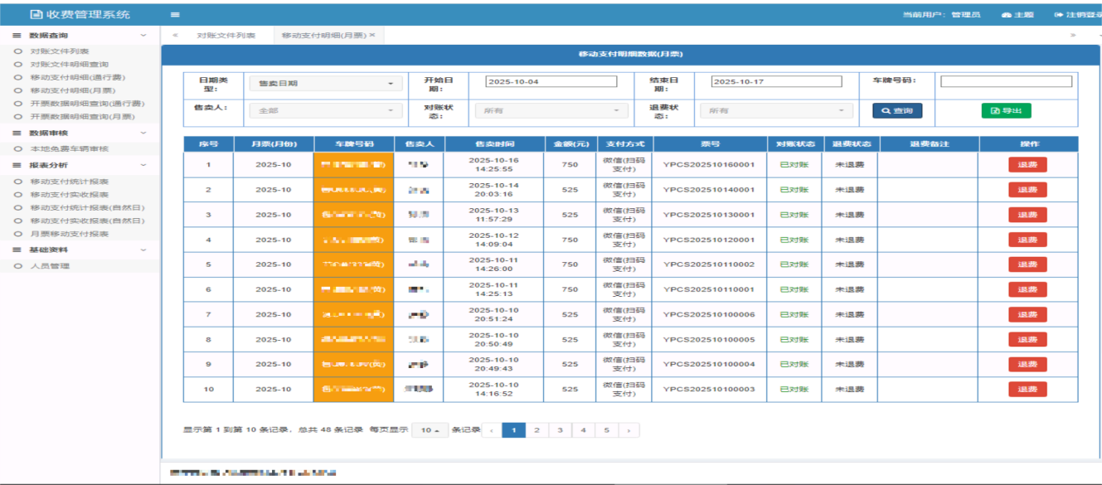
7、移动支付退费(月票)
对移动支付(月票)数据进行退费处理，根据数据相关信息生成退费文件，需要下载退费文件后上传至对账FTP服务器(注：启用自动对账退费程序之后会自动上传退费文件至对账FTP服务器)。
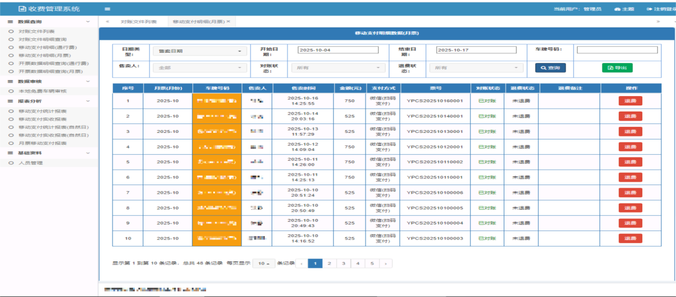

8、开票数据明细查询(通行费)
筛选查询开票数据明细(通行费)，可导出数据列表(Excel格式)。
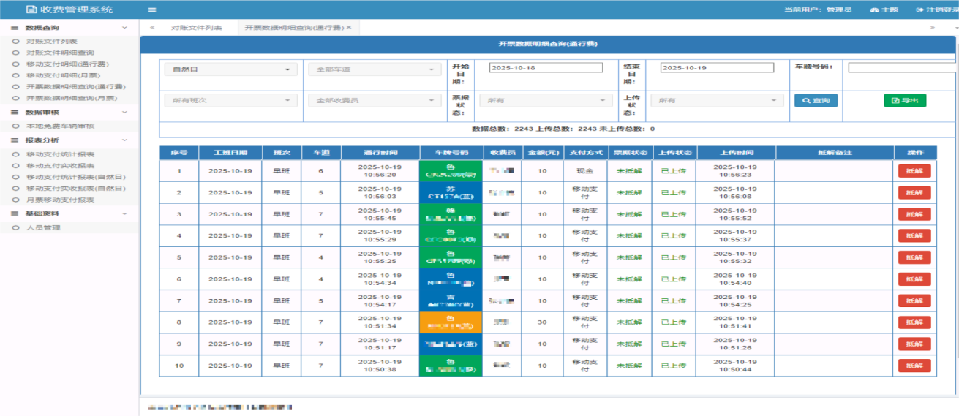

9、开票数据抵解(通行费)
对通行费开票数据进行抵解处理，如果为通行费移动支付数据则进行移动支付退费处理。

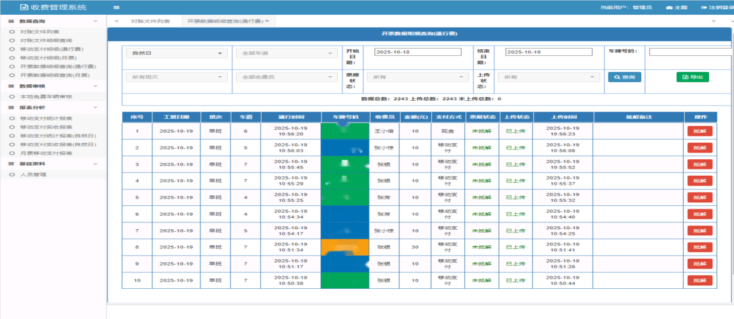

10、开票数据明细查询(月票)
筛选查询开票数据明细(月票)，可导出数据列表(Excel格式)。
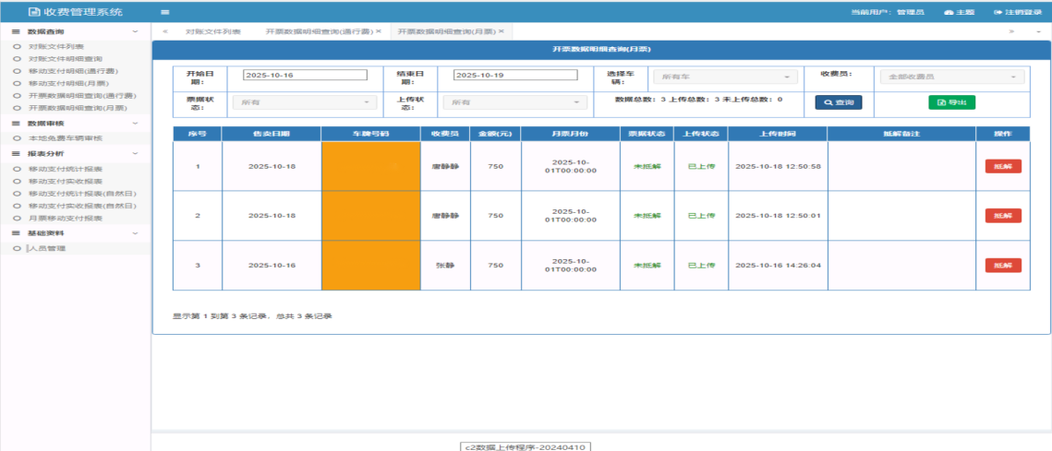

11、开票数据抵解(月票)
对月票开票数据进行抵解处理，如果为月票移动支付数据则进行移动支付退费处理。
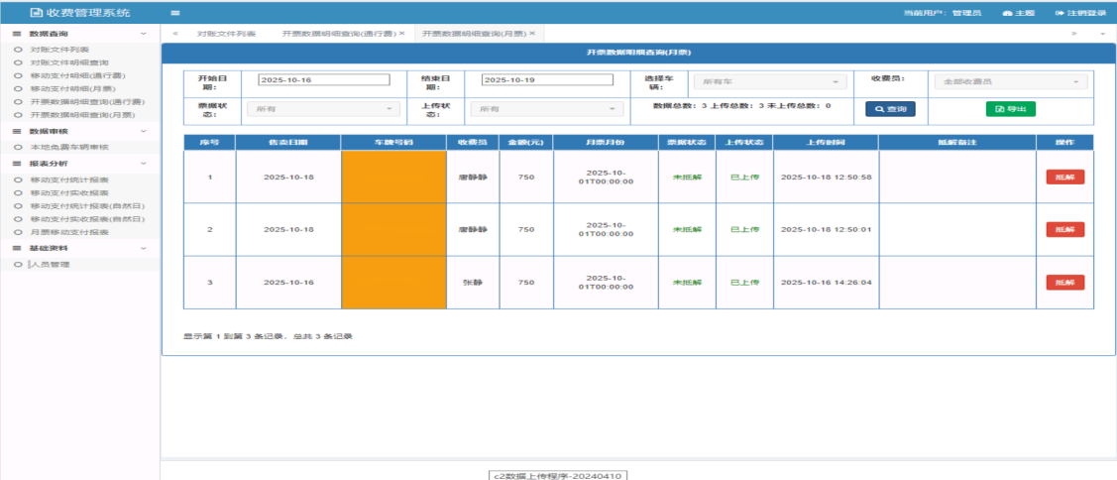

12、移动支付统计报表
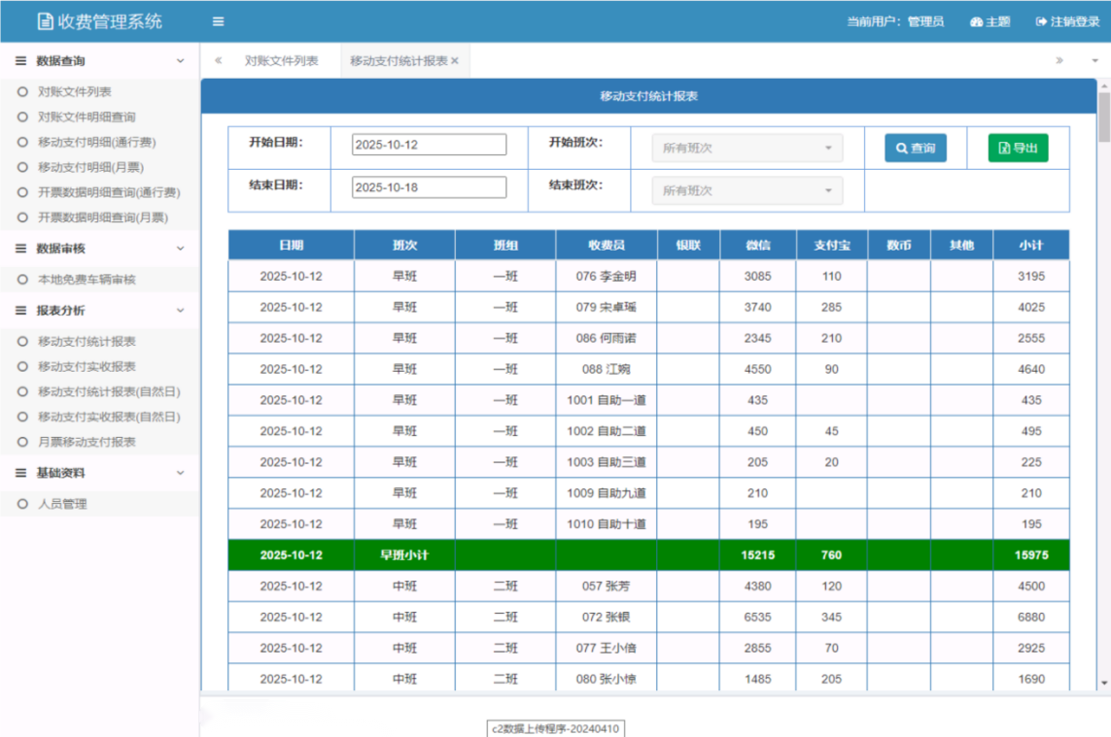
根据工班日期对移动支付数据进行统计和查询展示。

13、移动支付实收报表
根据工班日期对移动支付数据进行统计和查询展示(统计退费数据)。
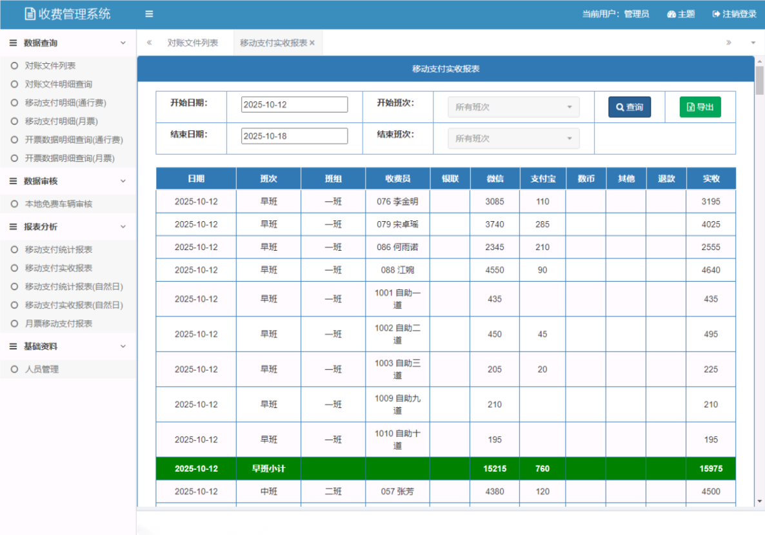

14、移动支付统计报表(自然日)
根据自然日期对移动支付数据进行统计和查询展示。
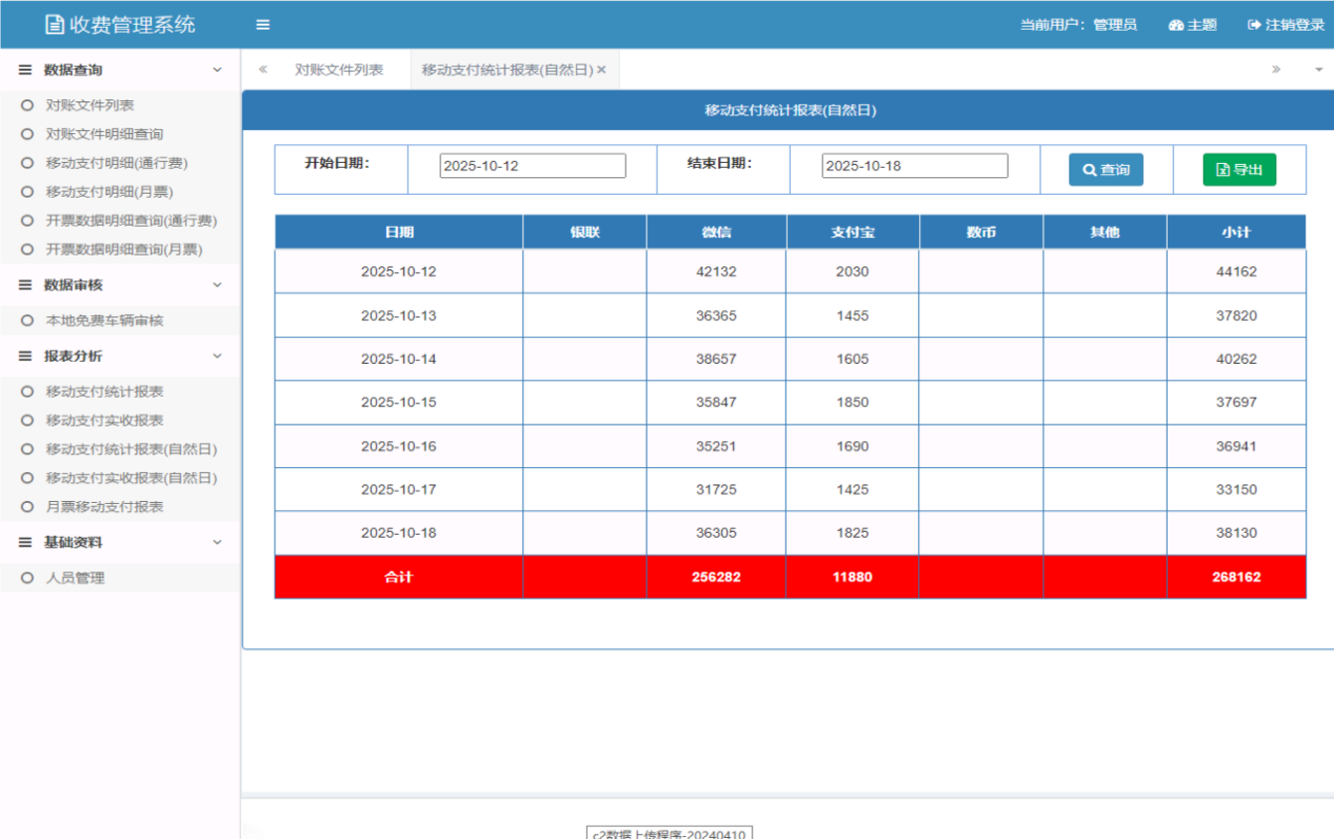
15、移动支付实收报表(自然日)
根据自然日期对移动支付数据进行统计和查询展示(统计退费数据)。
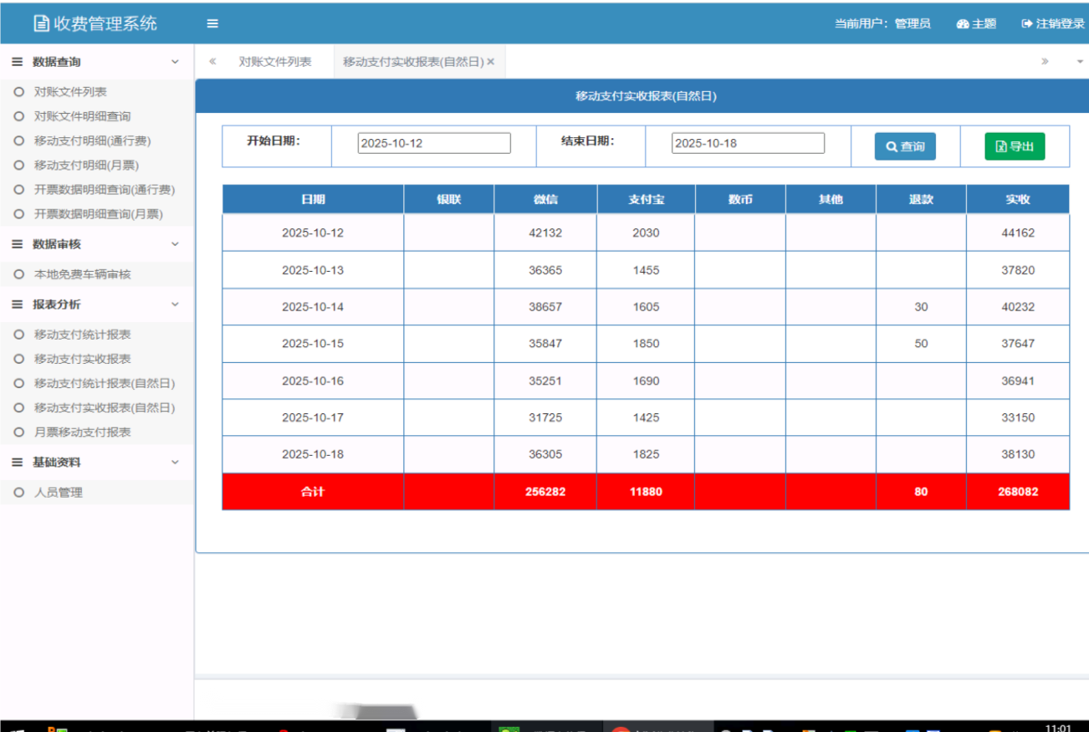

2.2.3.4省公路中心软件升级
1、部分收费站实施移动支付和票据电子化改造后，进行兼容性改造，满足收费站数据填报工作；
2、全部实施移动支付和票据电子化改造后，进行统一性改造，按新系统的特性进行数据填报。

2.2.3.5省高速公路联网运营管理中心开票服务系统
省高速公路联网运营管理中心在高速公路开票服务系统原有基础上进行适应性改造升级并提供长期运维服务，改造原则如下：
1、为普通公路收费站建设独立的数据存储和服务WEB，按收费站分配管理权限；
2、增加月票票据开票服务功能；
3、增加新定义的二维码数据开票服务功能，用以应对普通公路农用车收费开票服务特点；
4、基本的开票服务功能参照原省高速公路联网运营管理中心服务系统，包括但不限于领用票据、审核换开票据、查询开票信息等相关功能。

2.2.4 对辅助的网络系统及其他硬件系统改造升级
1、移动支付单独组网升级
移动支付组网包括站级局域网和互联网，站级互联网主要是车道移动扫码设备和月票桌面移动扫码设备的组网，该设备与业务系统用串口连接，局域网通过租用的SDWAN网络与外网和通行宝公司互联互通，实现移动扫码支付，并扣除服务费后按期进行结算（或者按收费金额进行结算，定期结算服务费），结算周期一般采用T+1，服务费费率为0.35%。
2、省公路中心与省高速公路联网运营管理中心网络链接升级
利用省公路中心和省高速公路联网运营管理中心之间现有ETC数据传输通道，通过策略设置打通一个专用的开票服务数据交互通道，提供开票数据和开票服务。
3、发票服务平台数据交互及管理服务器设置
利用省高速公路联网运营管理中心开票服务交互管理服务器，为普通公路收费站提供开票相关服务，增加相关功能模块等。

2.2.5 主要设备技术参数

2.2.5.1三层核心交换机
交换机容量：756Gbps/7.56Tbps；
端口：24个10/100/1000Base-T自适应以太网端口（含8个100/1000BASE-X combo SFP口），4个1/10GE SFP+口；
VXLAN：支持VXLAN 二层交换；
支持VXLAN 路由交换；
支持VXLAN 集中式网关、分布式Anycast网关；
支持BGP EVPN；
支持OpenFlow+Netconf的VxLAN集中式控制平面、自动化部署；
端口聚合：支持GE端口聚合；
支持10GE端口聚合；
支持40G聚合；
支持静态聚合；
支持动态聚合；
支持跨设备链路聚合M-LAG；
MAC地址表：支持静态、动态、黑洞MAC地址；
支持源MAC地址过滤；
支持设置端口MAC地址学习最大个数；
VLAN：支持802.1Q VLAN；
支持4K VLAN；
支持基于端口的VLAN；
支持QinQ、灵活QinQ；
支持Guest VLAN；
支持STP、RSTP、MSTP、PVST；
端口特性：支持IEEE802.3x 流量控制（全双工）；
支持基于端口速率百分比的风暴抑制；
支持基于PPS的风暴抑制；
支持基于bps的风暴抑制；
IP路由：支持IPv4/IPv6静态路由；
支持IPv4/IPv6双栈；
支持RIPv1/v2，RIPng；
支持OSPFv1/v2，OSPFv3；
支持BGP4，BGP4+ for IPv6；
支持IS-IS，IS-IS V6；
支持等价路由，策略路由；
支持VRRP/VRRPv3；
MPLS：支持MPLS；
支持MCE；
支持MPLS VPN、VPLS、VLL；
支持MPLS TE*；
工作环境温度：-5℃～45℃；
工作环境相对湿度（非凝露）：5%～95%。

2.2.5.2二层汇聚交换机
➢交换容量：336Gbps/3.36Tbps；
➢包转发率：126Mpps；
➢端口：24个10/100/1000Base-T自适应以太网端口，4个1000BASE-X SFP端口；
➢链路聚合：支持GE端口聚合；
支持10GE端口聚合；
支持静态聚合；
支持动态聚合；
支持跨设备聚合；
➢流量控制：支持802.3x流控及半双工背压流控；
➢MAC地址表：支持静态、动态、黑洞MAC地址；
支持源MAC地址过滤；
支持设置端口MAC地址学习最大个数；
➢VLAN：支持802.1Q VLAN；
支持4K VLAN；
支持基于端口的VLAN；
支持QinQ、灵活QinQ；
支持Guest VLAN；
支持STP、RSTP、MSTP、PVST；
➢ARP：支持免费ARP；
支持动态ARP检测（DAI）；
支持ARP限速；
➢广播/组播/单播风暴抑制：支持基于端口速率百分比的风暴抑制；
支持基于PPS的风暴抑制；
支持基于bps的风暴抑制；
➢802.1X：支持802.1X认证；
支持基于端口的认证和基于MAC的认证；
支持Guest VLAN；
支持TRUNK端口认证；
支持基于802.1x动态下发QoS/ACL/VLAN；
➢工作环境温度：-5℃～45℃；
➢工作环境湿度：5%～95%（非凝露）。

2.2.5.3 10KM光模块
单模单纤；
接口类型：LC；
传输距离：10KM；
波长：1310nm；
接口速率：10M/100M/1000M自适应。

2.2.5.4 FTP对账交互服务器
1U机架式服务器；
CPU：至强E-2314四核处理器；
内存：8G；
硬盘：1T SataIII机械硬盘*2；
网络：100/1000Mbps 自适应网络端口*2；
电源：450W电源*1。

2.2.5.5 票据业务管理终端
CPU：英特尔 酷睿12代I5 多核处理器；
内存：≥8G；
硬盘 256G SSD+1T机械磁盘；
鼠标：USB 光电鼠标，键盘：标准键盘；
网卡：100/1000Mbps 自适应；
显示器：23.8 英寸液晶显示器；

2.2.5.5 牌识设备（选配）
➢传感器类型：300万像素1/1.8"卷帘曝光CMOS；
➢相机有效像素：2048×1536；
➢快门：自动/手动，14µs～40ms；
➢最低照度：彩色0.006Lux@（F1.4，AGC ON）；
➢增益控制：自动/手动；
➢白平衡：自动/手动；
➢宽动态：数字宽动态；
➢降噪：3D、2D数字降噪；
2.镜头
➢镜头接口：C；
➢镜头光圈：F1.6 手动；
➢变焦镜头：4mm～18mm；
3.视频参数
➢视频压缩标准：H.265/H.264 High Profile；
➢视频码率：2Kbps～16Mbps；
➢视频帧率：25fps@ H.265/H.264，码率可设；
➢最大图像尺寸：H.265/H.264 1080P（1920×1080），MJPEG 2048×1536；
➢图像设置：曝光时间、增益、白平衡等 自动调节；
➢码流：主码流：1080P @25fps（默认）/720P @25fps(可选)，副码流：720P @25fps (可选)/ 1080P @25fps(默认)；
4.功能参数
➢车辆捕获率：≥99%；
➢适用车速范围：≤60km/h；
➢多检率：≤1%；
➢车牌正确识别率：≥97%（不包含污损车牌）；
➢输出信息：1张或2张车辆大图（可设置）、车牌彩色小图、车牌二值图、车牌颜色、车牌号码、附加信息文本等；
5.接口
➢网口：1个1000M RJ45（LAN1），1个 100M RJ45（LAN2）；
➢继电器接口：1个 继电器信号输出（保留接口）；
➢I/O接口：3路信号输出，2路信号输入；
➢RS-485串行接口：1路 保留接口；
➢CVBS复合视频接口：1路PAL制式视频输出；
➢SD卡接口：1个支持Micro SD卡接收结果数据（保留接口）；
➢电网同步信号接口：1路电网同步信号输入；
6.常规参数
➢网络协议：支持多种网络协议，包括TCP/IP、UDP、HTTP、NTP、RTSP等；
➢接入标准：ONVIF、GB/T 28181；
➢供电：AC 100～240V，50～60Hz；
➢功耗：≤ 30W；
➢平均无故障时间：MTBF ≥ 30000小时；
➢平均修复时间：MTTR ≤ 90秒；
➢环境温度： -20℃～+60℃；
➢环境湿度： 20% ～ 90%（无凝结）。

2.2.5.6 移动支付扫码终端
➢CPU：Cortex-A8处理器，最高主频800MHz；
➢系统：Linux嵌入式操作系统；
➢通讯接口：10M/100M 自适应网口×2；RS232接口×1；
➢显示屏：LED显示屏阳光下可见，分辨率：64*64，色彩：全彩；
➢扫码识读引擎：双色提示灯，红色正在识读，绿色识读成功；
屏幕码识读距离：参考0.3～1.2m（与码大小相关）；
纸质码识读距离：参考0.3m～0.8m（与环境光线和码大小相关）；
➢扬声器：4欧3～5W；
➢电 源：24V±4V DC；
➢收费方式：支持微信/支付宝等移动支付方式；
➢使用温度：-10℃～+55℃；
➢存储温度：-20℃～+75℃；
➢工作湿度：≤90%（无冷凝）。3.4 成果展示（参考）

2.3成果展示

2.3.1 财政电子票据样式
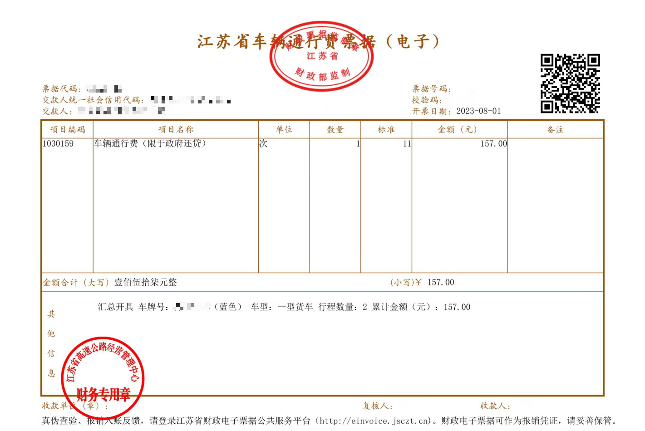

2.3.2 开票服务业务流程

2.3.3 站端票据管理相关功能
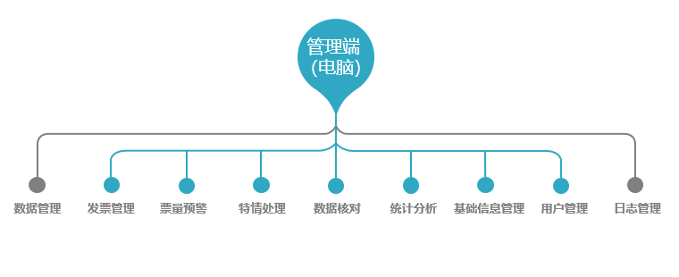
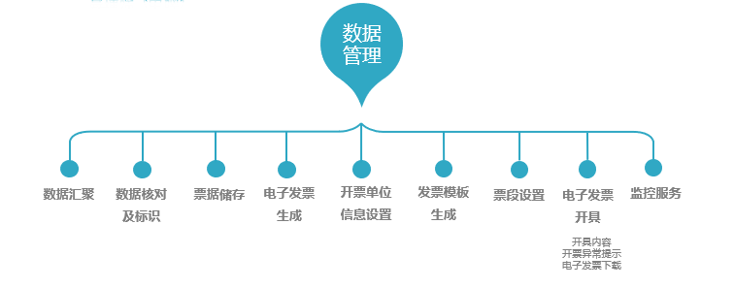
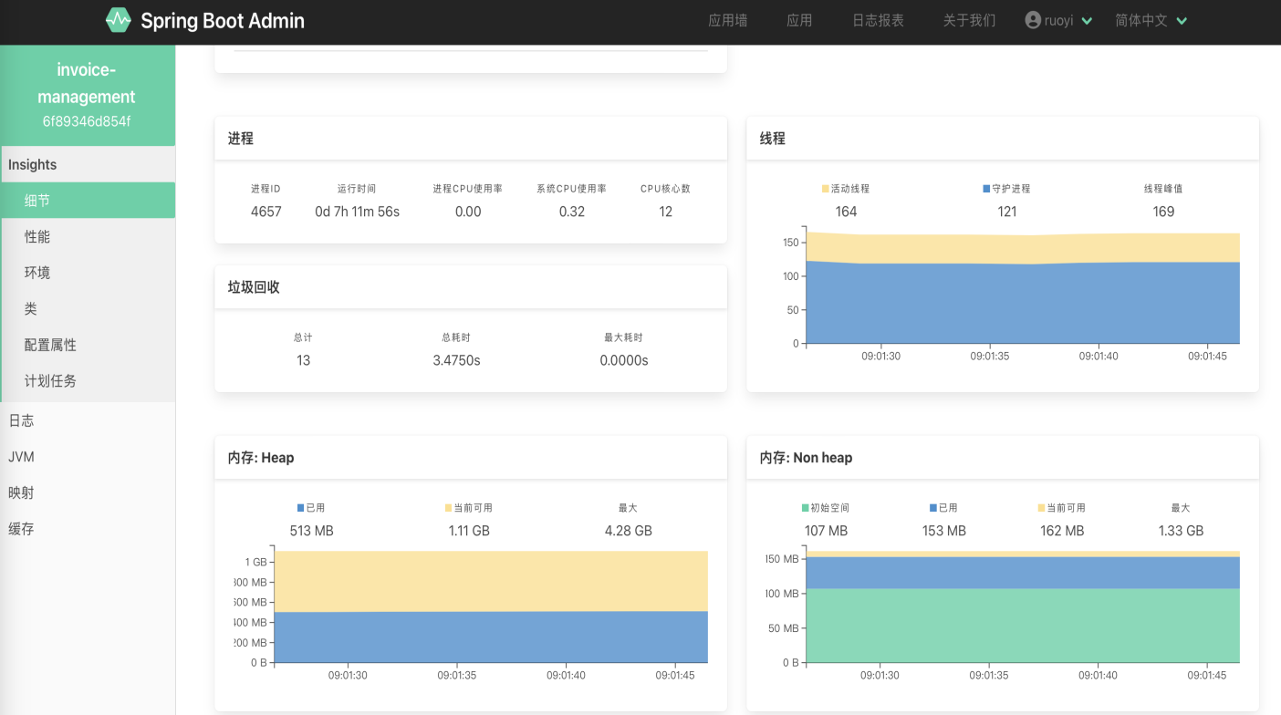

2.3.4 公众开票
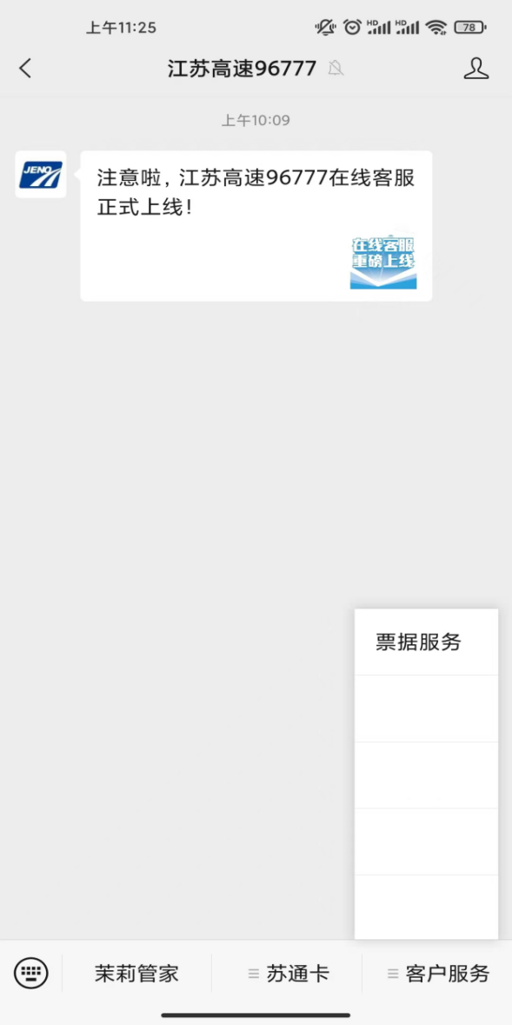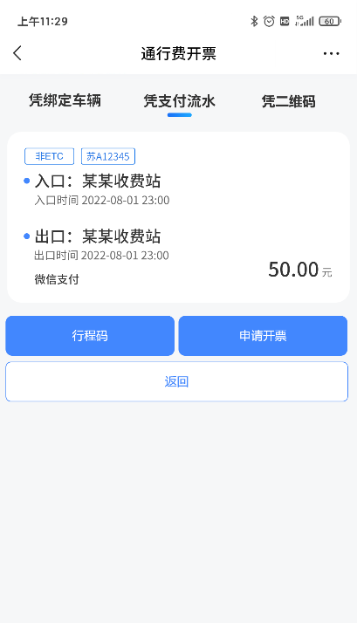

2.4测评要求
项目建设完成后，中标人对本项目平台的所有内容进行功能评测并提供软件功能测评报告。

2.5项目管理要求
建立规范、完整的开发文档。主要包括需求分析、概要设计、详细设计、代码文档、测试文档、系统实施手册、管理员手册、使用手册等。开发过程中发生需求变更、设计调整等情况时，要有规范的、可回溯的记录文档。产品和所有技术文档要具有严格的一致性。所提供的技术资料（包含货物及软件系统）完整正确，数据和资料准确无误，能够保证项目顺利进行，正确地安装调试和验收，满足正常运行和维修保养的需要。
按照采购人要求制定项目的质量管理标准及服务标准，确保项目所有成员理解并执行该标准。在项目的实施过程中，中标人应安排专人对项目的质量情况进行跟踪，并通过项目的监控、检查、纠错、贯彻等阶段，及时的纠正可能引起目标偏差的问题，保证项目的实施过程符合预定的项目质量管理标准，保障项目质量管理的完整性、正确性和可追溯性。针对项目实施的工作要求，详细分析实施过程中可能出现的各类风险，制定完善的风险管理策略，以有效控制风险发生。

2.6其他要求
（1）项目需求理解：中标人需充分理解项目需求，包括整体要求、工作流程、各工作环节服务内容、服务标准等，以制定科学合理的项目实施方案，保障各项服务内容顺利实施。
（2）中标人需制定详细的实施方案，服务期内要有全面的组织管理、明确的实施计划，确保项目能够按进度要求完成，保障项目实施质量。
（3）中标人服务期内应制定科学的技术方案，确保项目实施时有清晰设计思路，明确系统平台的架构，以保障系统平台性能稳定及信息安全。
注：以上采购需求涉及图片等信息仅供参考。
三、人员配备要求
1、本项目需拟派项目负责人1名，其他项目组成员不少于4人。
2、项目负责人负责整体项目的牵头、部署工作，负责项目整体进度的把控，负责项目平台架构的搭建，负责对该项目的效率、质量严格把关，负责该项目与采购人的沟通等。项目负责人需具备软件系统或平台架构设计与开发能力，熟练掌握主流开发框架与原生技术，能进行数据库优化与系统调优。能解决复杂软件系统问题，熟悉行业标准与规范，具备项目管理和技术规划能力。
中标后不得更换拟派项目负责人，如有特殊原因需更换，须经采购人考核认可后，方可更换。
3、项目组成员具体负责项目的实施，负责平台的开发、安装与调试、运维等。项目组成员需熟练掌握分布式存储、容灾备份、高可用架构的设计与部署；实施性能监控、故障恢复、权限控制及数据加密，确保系统稳定与安全；同时还需掌握网络体系架构，能规划、部署与管理网络，熟练配置路由交换、VPN及安全策略，具备故障快速定位与排除能力，保障网络高可用和安全性。
四、服务期限与项目进度安排
1、服务期限：自合同签订之日起，2个月内完成系统注册调试上线；自项目最终验收合格之日起提供2年系统运行保障服务。
2、项目进度安排：自合同签订之日起2个月内完成设备安装、系统注册以及平台部署工作，中标人可向采购人申请初步验收。初步验收后，项目正式运行，项目系统无问题，中标人可向采购人申请最终验收，由采购人进行相关服务的考核。自项目最终验收合格之日起提供2年系统运行保障服务。
五、服务标准
1、《信息安全技术网络安全等级保护基本要求》（GB/T 22239-2019）；
2、《信息技术安全技术信息安全管理体系 要求》（GB/T 22080-2016）；
3、《网络安全技术信息安全控制》（GB/T 22081-2024）；
4、《计算机信息系统安全保护等级划分准则》（GB 17859-1999）；
5、《信息安全技术信息安全风险评估方法》（GB/T 20984-2022）；
6、《信息安全技术信息安全风险评估实施指南》（GB/T 31509-2015）；
7、《信息安全技术网络安全等级保护定级指南》（GB/T 22240-2020）；
8、《信息安全技术网络安全等级保护安全设计技术要求》（GB/T 25070-2019）；
9、《信息安全技术网络安全等级保护实施指南》（GB/T 25058-2019）；
10、《信息安全技术网络安全等级保护测评要求》（GB/T 28448-2019）；
11、《信息安全技术网络安全等级保护测评过程指南》（GB/T 28449-2018）。
上述标准为一般性要求，如有最新要求，按最新标准执行。
六、培训要求
1、培训要求
应根据采购人单位实际需求，为系统使用及管理人员提供及时、有效、全面的培训。提供详细的培训教材（含使用手册）和培训教师。
2、培训内容
系统管理员培训要求：熟悉整个系统的软件结构、系统的配置；熟练掌握系统基本组成及原理；熟练掌握系统的操作与运行管理；熟练掌握系统的安装、检测、维护；熟练掌握排除故障的基本技术。
其他人员培训要求：了解系统基本组成及原理；熟练掌握系统功能及操作步骤、一般故障及排除。
3、培训方式：集中培训或视频培训。
4、培训次数：根据采购人实际需求，对相关部门培训次数不少于每年1次。
七、知识产权归属和处理方式
1.中标人应保证采购人在使用、接受本项目中产品和服务或其任何一部分时不受第三方提出侵犯其专利权、版权、商标权和工业设计权等知识产权的起诉。一旦出现侵权，由中标人负全部责任。
2.本项目服务期限内涉及的所有成果、知识产权归采购人所有，中标人不得在项目实施过程中获取的相关内容及成果用于其它用途。
八、交付标准
1.满足及实现合同和招标文件中所列举的全部软件功能和性能的要求。
2.文档齐全，符合合同和中标文件及国家省相关规范标准要求，包括但不限于下列文档；需求说明书、概要设计说明书、详细设计说明书、数据库设计说明书、测试报告、用户手册、培训记录、周报等。
九、履约验收
项目验收包括：初验、终验两部分。须符合相关国家标准和行业标准的规定；符合本合同、中标人的投标文件及招标文件中规定的各项标准和要求。
具体验收要求如下：
1.初验要求
应向采购人交付以下资料文档：1）项目合同；2）软件需求规格说明书；3）用户使用手册；4）系统管理员手册；5）验收申请书。
2.终验要求
2.1 通过初步验收合格后开始试运行，系统功能满足设计兼容性满足现有收费平台接入要求可进行最终验收。
2.2项目应交付的所有过程性文档（包括但不限于软件开发类文档、系统维护类文档、项目验收类文档等）。
2.3所有验收书面材料准备完毕。
3.验收内容
3.1 项目验收小组由采购人邀请的专家组成，依据采购人对重大建设项目和信息化项目相关管理办法，对项目开展综合评价验收。
3.2 评价验收主要围绕软件功能设计与详细业务需求是否一致，系统是否达到规定的性能指标等，如果验收发现软件功能、性能指标不符合要求，采购人有权要求整改并按合同规定提出索赔。
3.3乙方为本工程开发的一切软件(包括系统软件和应用软件)，其产权归甲方所有。乙方应在交付时向甲方提交所有使用和维护资料，应用软件包括可执行代码和未经编译的源程序或源程序代码。上述资料作为验收的必需条件。

十、售后服务要求
为保障信息系统长期安全稳定运行，售后服务要求：主动预防、快速响应、持续优化。
1、7×24小时热线+4小时内现场响应，重大故障24小时内修复。
2、运行保障期间做好升级、补丁、故障件更换。
3、每年度巡检1次并出具报告，每年提供至少1次应急演练。
十一、付款方式与履约保证金
1、付款方式：项目验收合格后支付至合同价款的90%，两年2年系统运行保障服务结束后支付至审计金额的100%。项目结算经审计，核减额（核减额=发包人审定金额－审计单位审定金额；审计单位审定金额为经审计单位、承包人和发包人认可的金额）超出5%导致的审计追加费用由承包人承担，在支付中直接扣减。
每次支付合同款前，承包人必须向发包人提供合法合规有效的税务发票（当期支付的全额发票），否则不予支付。
2、履约保证金
本项目收取履约保证金，金额为合同金额的5%。
十二、报价要求
1.本项目投标报价最高不得超过预算价，否则作无效响应处理。应根据国家收费标准并结合市场实际进行报价。报价币种为人民币。投标人按服务需求进行报价。投标报价包括设备、开发、测试、验收、培训、保险、人工费用、管理、质保、驻场服务、税费、利润、完成合同所需的一切本身和不可或缺的所有工作开支，政策性文件规定及合同包含的所有风险、责任和管理等各项全部费用。
十三、其他
本项目报价不得超过预算价（最高限价）。
特别提醒投标人：应根据国家收费标准并结合市场实际进行报价。
工作中涉及的敏感资料、电子数据等相关信息，中标人应严格执行保密的相关规定，不得以任何方式向任何第三人披露、泄露或许可第三人使用，否则追究其相应法律责任。

第五章 评标方法与评标标准
一、评标方法
综合评分法：评标结果按评审后得分由高到低顺序排列。得分相同的，按投标报价由低到高顺序排列。得分且投标报价相同的并列。评标委员会按照评审得分由高到低顺序推荐3名中标候选人。
二、评标标准
（1）评标时，评委会以招标文件为评标依据，评委会各成员独立对每个投标人的投标文件进行评价，并汇总每个投标人的得分。评标过程中，不得去掉报价中的最高报价和最低报价。
（2）本项目评分总分为100分，按四舍五入取至小数点后两位。
（3）总得分=价格分+技术分+商务分。
综合评分法
（1）价格分（25分）
采用低价优先法计算，即满足招标文件要求且投标价格最低的投标报价为评标基准价，其价格分为满分。其他投标人的价格分统一按照下列公式计算：
投标报价得分=（评标基准价／投标报价）×25分
（2）技术分（51分）
评审因素 | 评审标准
需求理解分析  （8分） | 针对本项目需求理解分析，提供需求理解分析方案，方案内容包括项目建设内容、业务需求、业务流程等：  根据提供的需求理解分析方案打分，优于项目需求得8分，符合项目需求得5分，不符合或未提供不得分。
总体技术方案  （9分） | 针对本项目总体技术需求，提供总体技术方案，方案内容包括总体设计思路、总体架构设计、性能保障设计、安全设计等：  根据提供的总体技术方案打分，优于项目需求得9分，符合项目需求得6分，不符合或未提供不得分。
项目实施方案  （9分） | 针对本项目的项目实施需求，提供项目实施方案，方案内容包括项目组织管理、项目实施计划、进度保障措施、项目质量保证、系统测试方案等：  根据提供的项目实施方案打分，优于项目需求得9分，符合项目需求得6分，不符合或未提供不得分。
售后服务方案  （9分） | 针对本项目售后服务需求，提供售后服务方案，方案内容包括售后服务承诺、售后服务体系、售后服务内容、应急保障等：  根据提供的售后服务方案打分，优于项目需求得9分，符合项目需求得6分，不符合或未提供不得分。
培训方案  （8分） | 针对本项目培训需求，提供培训方案，方案包括内容培训目的、培训方式、培训课程、培训保障等：  根据提供的培训方案打分，优于项目需求得8分，符合项目需求得5分，不符合或未提供不得分。
信息安全方案  （8分） | 针对本项目信息安全需求，提供信息安全方案，方案内容包括平台开发生命周期安全、信息数据防护方法、信息安全防护机制、信息安全保障措施、应急与灾备管理方案等：  根据提供的信息安全方案打分，优于项目需求得8分，符合项目需求得5分，不符合或未提供不得分。
（3）商务分（24分）
评审因素 | 评审标准
企业实力  （6分） | 1.投标人具有有效的信息安全管理体系认证证书的得3分；  2.投标人具有有效的信息技术服务管理体系认证或服务标准符合性证书的得3分。  注：投标文件中提供有效证书电子件或复印件或扫描件并加盖投标人公章，否则不得分。
企业业绩  （9分） | 投标人自2022年1月1日（以合同签订日期为准）以来，具有类似公路收费站系统建设或改造项目项目业绩，每有一个得3分，最高得9分。  注：投标文件中提供合同电子件或扫描件或复印件并加盖投标人公章，否则不得分；时间、内容以合同为准；合同中标的名称不一致的，由评标委员会统一认定。
项目负责人（9分） | 拟投入的项目负责人2022年1月1日（以合同签订日期为准）以来，担任过具有类似公路收费站系统建设或改造项目项目负责人（含副职）或技术负责人（项目总工），每有一个得3分，最高得9分。  注：投标文件中提供合同电子件或扫描件或复印件并加盖投标人公章，否则不得分；时间、内容以合同为准；合同中标的名称不一致的，由评标委员会统一认定。

第六章 投标文件格式

投 标 文 件

项 目 名 称：
项 目 编 号：
投标人名称 ：（加盖CA电子公章）
日 期 ：

投标文件目录

一、法人或者其他组织的营业执照等证明文件，自然人的身份证明
二、具有良好的商业信誉和健全的财务会计制度（可提供承诺函）
三、依法缴纳税收和社会保障资金的相关材料（可提供承诺函）
四、具备履行合同所必需的设备和专业技术能力的书面声明
五、参加政府采购活动前3年内在经营活动中没有重大违法记录的书面声明
六、法律、行政法规规定的其他条件的证明文件
七、落实政府采购政策需满足的资格要求的证明文件
八、特定资格要求的证明文件
九、授权委托书与法定代表人（单位负责人）身份证明
十、投标函
十一、中小企业声明函（服务）
十二、残疾人福利性单位声明函
十三、工程量清单
十四、技术要求响应及偏离表
十五、商务要求响应及偏离表
十六、类似项目业绩一览表
十七、项目团队人员一览表
十八、开标一览表

一、法人或者其他组织的营业执照等证明文件，自然人的身份证明

二、上一年度的财务状况报告
根据连财购〔2023〕4号、连财购（2023）9号文件精神，可以提供《财务状况报告及税收、社会保障资金缴纳情况承诺函》。

三、依法缴纳税收和社会保障资金的相关材料
根据连财购〔2023〕4号、连财购（2023）9号文件精神，可以提供《财务状况报告及税收、社会保障资金缴纳情况承诺函》。

财务状况报告及税收、社会保障资金缴纳情况承诺函

致：采购人名称
我方供应商名称参加项目名称（项目编号：项目编号）采购，根据《关于简化政府采购供应商资格审查有关事项的通知》（连财购〔2023〕4号），我方承诺具备《中华人民共和国政府采购法》第二十二条第（二）、第（四）项，《中华人民共和国政府采购法实施条例》第十七条第（二）项规定条件的，具体包括：
（1）具有良好的商业信誉和健全的财务会计制度（财务状况报告）；
（2）有依法缴纳税收和社会保障资金的良好记录。
我方对上述承诺的真实性负责，如有虚假，将依法承担提供虚假材料谋取中标、成交责任，同时同意有关主管部门将相关失信信息记入公共信用信息系统并在相关政府门户网站公开。
特此承诺

供应商（公章）：
法定代表人（单位负责人）或委托代理人（签名或签章）：
日期： 年 月 日

四、具备履行合同所必需的设备和专业技术能力的声明
具备履行合同所必需的设备和专业技术能力的声明
我单位郑重声明：我单位具备履行本项采购合同所必需的设备和专业技术能力，为履行本项采购合同我公司具备如下主要设备和主要专业技术能力：
主要设备有： 。

主要专业技术能力有： 。

投标人（盖章）：
法定代表人（单位负责人）或委托代理人（签字或盖章）：
日期： 年 月 日

五、参加政府采购活动前3年内在经营活动中没有重大违法记录的书面声明
声 明
我单位郑重声明：参加本次政府采购活动前 3 年内，我单位在经营活动中没有因违法经营受到刑事处罚或者责令停产停业、吊销许可证或者执照、较大数额罚款等行政处罚。

投标人（盖章）：
法定代表人（单位负责人）或委托代理人（签字或盖章）：
日期： 年 月 日

六、法律、行政法规规定的其他条件的证明文件
（如有，请按要求提供）

七、落实政府采购政策需满足的资格要求的证明文件
（如有，请按要求提供）

八、特定资格要求的证明文件
（如有，请按要求提供）

九、授权委托书与法定代表人（单位负责人）身份证明
授权委托书
致：采购单位
本人 （姓名） 系 （投标人名称） 的法定代表人（单位负责人），现委托 （姓名） 为我方代理人。代理人根据授权，以我方名义签署、澄清确认、递交、撤回、修改 （项目名称） 项目（项目编号： ）投标文件和处理有关事宜，其法律后果由我方承担。
委托期限：自本授权委托书签署之日起至响应有效期届满之日止。
代理人无转委托权。

投标人名称（加盖公章）：
法定代表人（单位负责人）（签字、签章或印鉴）： ，联系方式
委托代理人（签字/签章）： ，联系方式
日期： 年 月 日

法定代表人（单位负责人）有效期内的身份证正反面电子件：
委托代理人有效期内的身份证正反面电子件：
填报说明：
1、若供应商为事业单位或其他组织或分支机构（仅当招标文件注明允许分支机构投标的），则法定代表人（单位负责人）处的签署人可为单位负责人。
2、若投标文件中全部签字之处均为法定代表人（单位负责人）本人签署，则可不提供本《授权委托书》，但须提供《法定代表人（单位负责人）身份证明》。
3、供应商为自然人的情形，可不提供本《授权委托书》。
4、请供应商如实填写联系方式并在评审过程中保持联系方式畅通，评审过程中如联系不上，由供应商承担一切不利后果。

法定代表人（单位负责人）身份证明

致： 采购单位
兹证明，
姓名： 性别： 年龄： 职务：

系 （投标人名称） 的法定代表人（单位负责人）。

法定代表人（单位负责人）有效期内的身份证正反面电子件：

投标人名称（加盖公章）：
法定代表人（单位负责人）（签字、签章或印鉴）： ；
法定代表人（单位负责人）联系方式

日期： 年 月 日
注：请供应商如实填写联系方式并在评审过程中保持联系方式畅通，评审过程中如联系不上，由供应商承担一切不利后果。

十、投标函
投标函
致：连云港市公路事业发展中心
根据贵方的JSZC-_________________号招标文件，正式授权下述签字人_________________(姓名)代表我方______________（投标人的名称），全权处理本次项目投标的有关事宜。
据此函，__________签字人兹宣布同意如下：
1.按招标文件规定的各项要求，向买方提供所需服务（包含与服务相关的货物、工程）。
2.我们完全理解贵方不一定将合同授予最低报价的投标人。
3.我们已详细审核全部招标文件及其有效补充文件，我们知道必须放弃提出含糊不清或误解问题的权利。
4.我们同意从规定的开标日期起遵循本投标文件，并在规定的投标有效期期满之前均具有约束力。
5.同意向贵方提供贵方可能另外要求的与投标有关的任何证据或资料，并保证我方已提供和将要提供的文件是真实的、准确的。
6.一旦我方中标,我方将根据招标文件的规定，严格履行合同的责任和义务,并保证在招标文件规定的时间完成项目，交付买方验收、使用。
7.与本投标有关的正式通讯地址为：
地 址：
邮 编：
电 话：
传 真：
投标人开户行：
账 号：

投标人（盖章）：
法定代表人（单位负责人）或委托代理人（签字或盖章）：
日期： 年 月 日

十一、中小企业声明函（服务）
中小企业声明函
本公司（联合体）郑重声明，根据《政府采购促进中小企业发展管理办法》(财库〔2020〕46号)的规定，本公司（联合体）参加（单位名称）的（项目名称）（项目编号： ）采购活动，提供的服务全部由符合政策要求的中小企业承接。
（标的名称），属于软件和信息技术服务业；承接企业为（企业名称），从业人员 人，营业收入为 万元，资产总额为 万元，属于（中型企业、小型企业、微型企业）。
以上企业，不属于大企业的分支机构，不存在控股股东为大企业的情形，也不存在与大企业的负责人为同一人的情形。
本企业对上述声明内容的真实性负责。如有虚假，将依法承担相应责任。

企业名称（盖章）：
日 期：

填报说明：
1、从业人员、营业收入、资产总额填报上一年度数据，无上一年度数据的新成立企业可不填报。
2、请供应商如实填写，所填内容将作为评审的依据，如填写不完整或不一致或填写有误，将承担一切不利后果。
3、本项目属性为服务，声明函中不对其中涉及的货物的承接商作出要求。
4、中标人的《中小企业声明函》随中标结果公开，接受社会监督。

十二、残疾人福利性单位声明函
残疾人福利性单位声明函
本单位郑重声明，根据《财政部 民政部 中国残疾人联合会关于促进残疾人就业政府采购政策的通知》（财库〔2017〕141号）的规定，本单位为符合条件的残疾人福利性单位，且本单位参加 单位的 项目（项目编号： ）采购活动由本单位提供全部服务。
本单位对上述声明的真实性负责。如有虚假，将依法承担相应责任。

单位名称（盖章）：
日 期：

填报说明：
1、请供应商如实填写，所填内容将作为评审的依据，如填写不完整或不一致或填写有误，将承担一切不利后果。
2、中标人的《残疾人福利性单位声明函》随中标结果公开，接受社会监督。

十三、工程量清单
204国道柘汪收费站工程量清单
序号 | 项目 | 单位 | 数量 | 单价（元） | 合价（元）
一 | 移动支付缴费、结算  电子票据生成模块模块改造
1 | 车道扫码设备（子母机） | 套 | 8
2 | 24口三层交换机 | 套 | 1
3 | 24口汇聚交换机 | 套 | 1
4 | 光模块 | 个 | 2
5 | 扫码设备安装组网 | 项 | 1
6 | 月票及备用扫码设备（子母机） | 套 | 2
7 | FTP对账交互服务器 | 套 | 1
8 | 外网结算数据查询管理终端 | 套 | 1
9 | 车道及站端软件开发 | 项 | 1
10 | 其他辅材 | 项 | 1
小计
二 | 车牌识别改造
1 | 牌识设备升级及移位 | 套 | 8
小计
三 | 其他相关费用
1 | 通行宝外网接入网络连接（20M双运营商线路双备份SDWAN，含规划） | 年 | 2
2 | 省联网中心纸改电票据管理服务平台软件接入 | 项 | 1
3 | 安全生产费 | 项 | 1
小计
204国道柘汪收费站清单合计

242省道黑林收费站工程量清单
序号 | 项目 | 单位 | 数量 | 单价（元） | 合价（元）
四 | 移动支付缴费、结算  电子票据生成模块模块改造
1 | 车道扫码设备（子母机） | 套 | 6
2 | 24口三层交换机 | 套 | 1
3 | 24口汇聚交换机 | 套 | 1
4 | 光模块 | 个 | 2
5 | 扫码设备安装组网 | 项 | 1
6 | 月票及备用扫码设备（子母机） | 套 | 2
7 | FTP对账交互服务器 | 套 | 1
8 | 外网结算数据查询管理终端 | 套 | 1
9 | 车道及站端软件开发 | 项 | 1
10 | 其他辅材 | 项 | 1
小计
五 | 车牌识别改造
1 | 牌识设备升级及移位 | 套 | 6
小计
六 | 其他相关费用
1 | 通行宝外网接入网络连接（20M双运营商线路双备份SDWAN，含规划） | 年 | 2
2 | 省联网中心纸改电票据管理服务平台软件接入 | 项 | 1
3 | 安全生产费 | 项 | 1
小计
242省道黑林收费站清单合计
总计（一+二+三+四+五+六）转入开标一览表

投标人（盖章）：
法定代表人（单位负责人）或委托代理人（签字或盖章）：
日期： 年 月 日

十四、技术要求响应及偏离表
技术要求响应及偏离表
项目名称： 项目编号：
序号 | 招标文件要求 | 投标响应情况 | 超出、符合或偏离
1
2
3
…

投标人（盖章）：
法定代表人（单位负责人）或委托代理人（签字或盖章）：
日期： 年 月 日

十五、商务要求响应及偏离表
商务要求响应及偏离表
项目名称： 项目编号：
序号 | 招标文件要求 | 投标响应情况 | 超出、符合或偏离
1
2
3
…

投标人（盖章）：
法定代表人（单位负责人）或委托代理人（签字或盖章）：
日期： 年 月 日

十六、类似项目业绩一览表
类似项目业绩一览表
项目名称： 项目编号：
序号 | 项目名称 | 签订时间 | 采购单位 | 主要标的
1
2
3
…

投标人（盖章）：
法定代表人（单位负责人）或委托代理人（签字或盖章）：
日期： 年 月 日

十七、项目团队人员一览表
项目团队人员一览表
项目名称： 项目编号：
姓名 | 本项目拟担任职务 | 技术职称、专业资质 | 学历 | 年龄 | 主要资历及担任过的职务

投标人（盖章）：
法定代表人（单位负责人）或委托代理人（签字或盖章）：
日期： 年 月 日

十八、开标一览表

项目名称： 项目编号： 货币单位：人民币元
项目名称 | 项目内容 | 总价（小写）
 | 详见投标文件 | 元
总价（大写）

投标人公章： （电子签章）

质疑函范本
一、质疑供应商基本信息
质疑供应商：
地址： 邮编：
联系人： 联系电话：
授权代表：
联系电话：
地址： 邮编：
二、质疑项目基本情况
质疑项目的名称：
质疑项目的编号： 包号：
采购人名称：
采购文件获取日期：
三、质疑事项具体内容
质疑事项1：
事实依据：

法律依据：

质疑事项2
……
四、与质疑事项相关的质疑请求
请求：
签字（签章）： 公章：
日期：
质疑函制作说明：
1.供应商提出质疑时，应提交质疑函和必要的证明材料。
2.质疑供应商若委托代理人进行质疑的，质疑函应按要求列明“授权代表”的有关内容，并在附件中提交由质疑供应商签署的授权委托书。授权委托书应载明代理人的姓名或者名称、代理事项、具体权限、期限和相关事项。供应商为自然人的，应当由本人签字；供应商为法人或者其他组织的，应当由法定代表人、主要负责人签字或者盖章，并加盖公章。
3.质疑供应商若对项目的某一分包进行质疑，质疑函中应列明具体分包号。
4.质疑函的质疑事项应具体、明确，并有必要的事实依据和法律依据。
5.质疑函的质疑请求应与质疑事项相关。
6.质疑供应商为自然人的，质疑函应附自然人身份证明复印件并由本人签字；质疑供应商为法人或者其他组织的，质疑函应附营业执照等证明文件复印件、法定代表人或主要负责人身份证明复印件，并由法定代表人或主要负责人签字或盖章，并加盖公章；委托授权质疑的还应附授权委托书，并由授权代表签字或者盖章，并加盖公章。

